东北大学

综合实训报告

接受实训单位: 沈阳东软软件人才培训中心

实训日期: 2025年6月24日~2024年7月19日

计算机学院 计算机 专业 2022 年级 1 班
姓名： 彭骏杰 学号 20225801
实训分配班级: 人工智能东软班
实训类型：□金工实习□认识实习√生产实习□毕业实习

实训报告撰写的内容与要求
- 实训任务：介绍实训的目的、意义、任务及实训单位的概况等内容。通常以前言或引言形式表述，不单列标题及序号。
- 实训内容：先介绍实训安排概况，包括时间、地点、内容等，然后逐项介绍具体实训流程与实训工作内容，以及专业知识与专业技能在实训过程中的应用。本部分内容应以记叙或白描手法为基调，在完整叙述的基础上，对自己认为有重要意义或需要研究解决的问题进行重点叙述，其它内容则可简述。
- 实训结果：围绕实训任务要求，对实训中发现的问题进行分析、思考，提出解决问题的对策、建议等。分析问题、解决问题要有依据（如有参考文献可在正文后附录）。分析讨论的内容、推理过程及所提出的对策与建议作为实训报告的重要内容之一，是反映或评价实训报告水平的重要依据。
- 实训总结或体会：对实训效果进行综合评价，着重介绍自身的收获与体会，内容较多时可列出小标题，逐一列举。总结或体会的最后部分，应针对实训中发现的自身不足，简要地提出今后学习，努力的方向。
- 将实训日记按照时间顺序以附件形式放在实训报告正文后面。
- 实训报告正文一律采用计算机排版、A4纸双面打印，正文字体为小四号宋体，1.35倍行距，正文页数不低于15页，一般不超过35页（其中专家报告一共不超过3页，中文字数不少于5000字）。每章标题为小三号黑体字居中。全文要求语句通顺、论述严谨规范。
- 请注意封面页、扉页、评语页等的打印及装订顺序。分别为①封面页（其背面为扉页“实训报告的内容与要求”）、②目录、③正文、④附录-实训日记、⑤其他附件（如校外实训单位的鉴定材料、专利、获奖证书等）、⑥评语页。

目 录
1. 引言 1
1.1 实训目的和要求 1
1.2 实训内容 2
1.3 实训单位概况 3
2. 专题讲座心得 4
3. 企业参观心得 10
3.1 企业简介 10
3.2 活动情况 10
3.3 参观体会 10
4. 基于python的AI辅助肺癌系统设计与实现 12
4.1 系统功能需求设计 12
4.1.1 概要 12
4.1.2 应用场景说明 13
4.1.3 功能需求概要设计 15
4.1.4 功能需求详细设计 17
4.2 系统架构设计 20
4.2.1 概述 20
4.2.2 技术架构 21
4.2.3 工程设计 27
4.2.4 部署设计 33
4.3 系统数据设计书 35
4.3.1 概述 35
4.3.2 数据设计 36
4.4 系统UE设计 40
4.4.1 概述 40
4.4.2 视觉设计要求 42
4.4.3 导航菜单设计 43
4.4.4 窗口界面设计 44
4.5 系统实现 53
4.5.1 程序设计 53
4.5.2 关键代码片断 54
4.5.3 实现结果的界面截图 57
4.6 系统测试 59
4.6.1 单元与集成测试： 60
4.6.2 功能与系统测试： 60
4.6.3 调试过程与问题修复： 61
5. 实训总结 62
5.1 实训内容的复杂性评价 62
5.2 实训体会、收获与建议 63
6. 参考文献 65
附录 实训日记 66

引言

实训目的和要求
1.1.1实训目的
  - 通过计算机系统的设计与开发，验证和扩展本科前三年所学相关课程的理论知识，在实践中深入理解其中的重点和难点，提高基本理论水平，巩固基础知识体系，掌握计算机系统设计与开发的基本技能，培养灵活运用理论知识分析和解决实际问题的能力。
  - 通过团队合作开发，培养团结协作的能力。
  - 通过专家讲座，了解本学科的科学研究前沿及进展，拓宽知识面，拓展学术和国际视野，培养创新精神。
  - 通过到企业参观与交流，学习课堂以外的实践知识，了解所学专业在社会经济建设中的地位、作用和发展趋势，以及社会对本专业毕业生的素质要求，为最后一学年的课程学习和毕业设计打好基础。
  - 通过撰写设计需求文档、实训报告和答辩文档，培养学生查阅中英文文献的能力、锻炼口头和书面的表达能力和沟通能力。
1.1.2 实训要求
一般要求
  - 在掌握计算机基本程序设计语言的基础上，利用所学的数学知识、自然科学知识、工程基础知识以及计算机专业知识对所要开发的系统进行软硬件分析和建模。
  - 在系统的分析与设计过程中，要多方面查阅资料，并利用形式化方法表达所开发系统中涉及的工程元素，采用适当的抽象模型予以合理的解决。
  - 要综合考虑系统涉及的各种因素，设计并开发出满足特定要求的软件系统或功能部件。在解决问题时，鼓励采用创造性思维方式解决问题。
  - 在设计与开发过程中，应选择主流的开发工具及相关资源，以保证系统的先进性、可兼容性和可扩展性。
  - 在完成功能完善、技术复杂的系统时，允许分组分工，但每个学生应努力完成自己的职责并彼此配合。
  - 应认真听取专家讲座，了解本专业的前沿知识，并写入综合实训报告。
  - 在企业参观与交流时，应严格遵守纪律，保证自身及企业生产安全，认真听取企业专家的介绍，仔细查看了解生产车间各要素的功能，并写入综合实训报告。
  - 验收时，在实验环境下回答指导教师的提问，力求准确、全面、流利。
  - 撰写依据可靠、方案完整、数据准确、格式规范的实训报告。
课题要求
掌握PyTorch、Flask、React等主流开发框架与工具，巩固数据库、软件工程、人工智能等基础理论，熟悉基于模块化和前后端分离的开发过程，开发一个端到端的AI辅助肺癌筛查系统。
运用Python作为后端语言，PyTorch作为深度学习框架，Flask作为Web服务框架；运用JavaScript和React框架构建前端用户界面。系统需实现一个完整的三阶段AI分析管线（分割、分类、恶性预测），并提供友好的影像上传、交互式报告查看及AI助手等功能。应用需具备良好的健壮性、可扩展性和可维护性。要充分利用LUNA16等公开数据集和学术文献资源，学习并熟练应用各种框架；以小组为单位，互相协作，分工明确；严格出勤；认真完成综合实训报告，并提交完整的项目代码及相关设计文档。

实训内容
  - 系统开发：根据所选择的系统类型，了解系统开发涉及的理论基础；系统开发的软硬件环境；系统开发工具的使用方法；系统开发过程中的软硬件调试方法及技巧；实验报告的写作方法；其他涉及系统开发中的主要问题的解决方法。
  - 专家讲座：学习并了解相关学科领域的发展历史、研究进展、重大应用和前景展望；了解计算机学科相关领域的研究前沿；了解计算机技术在国民经济中的重要应用。
  - 课题内容：学习PyTorch深度学习框架、Flask后端开发技术和React前端开发技术。设计并实现一个完整的AI辅助肺癌筛查系统，完成AI模型（UNet, 3D CNN）的设计与训练、数据库设计、后端API开发以及前端交互界面的开发。核心实现包括CT影像处理与上传、三阶段AI推理管线、交互式诊断报告生成、历史记录管理以及AI智能助手等模块功能。

实训单位概况
东北大学计算机学院实验教学中心简介：东北大学计算机学院实验教学中心承担着计算机学院计算机类专业和电子信息类专业的实验教学任务。此外，还承担各类课程设计、综合实训和毕业实训等实践教学任务。2015年东北大学计算机实验教学中心入选国家级实验教学示范中心。
实验教学中心设有面向计算机科学与技术、物联网工程、通信工程和电子信息工程4个专业的10个实验室。其中，有面向计算机硬件的计算机网络、计算机组成原理、接口技术和嵌入式的2个硬件实验室，面向计算机软件的2个实验室，面向通信工程专业的3个实验室，面向电子信息工程的2个实验室（微控制器/微处理器实验室），面向物联网专业的1个实验室。
实验教学示范中心实验教学用房面积4400平米，实验设备5546台，设备总值超过4100万元。中心现有专任教师130人，实验技术人员22人，其中高级实验师7人、实验师15人，实验技术人员中硕士以上学历占比54%。固定人员专任教师与实验技术人员的比例为 5.9:1，与实验学时在总教学计划学时的比例基本持平，基本满足实验教学需要。实验课程设置紧密围绕本科生培养计划制定的课程体系，以培养学生复杂工程问题的解决能力和提高动手能力为主旨的实验课程项目体系建设。

专题讲座心得
于无声处听惊雷——“面向数据赋能的新一代数据库技术”专题讲座心得

在为期四周的紧张实训中，我们不仅埋首于代码的世界，更获得了多次聆听专家学者真知灼见的机会。在众多精彩的讲座中，由我系于戈教授主讲的“面向数据赋能的新一代数据库技术”专题讲座，如同一道划破长空的闪电，不仅照亮了我知识体系中的盲区，更在我的思想深处引发了一场深刻的变革。它让我重新审视了“数据”这一我们每天都在接触的、习以为常的概念，也让我对自己正在进行的“AI辅助肺癌筛查系统”项目有了全新的、更高维度的认知。
时代的回响：为何我们需要“新一代”数据库？
讲座伊始，于老师并没有直接切入深奥的技术细节，而是以一种宏大的历史视角，为我们铺开了时代演进的画卷。他引用了美国MIT计算机教授尼古拉斯·尼葛洛庞帝关于“数字化生存”的经典论述，将我们带入了一个由工业时代、信息时代，最终迈向数字化时代的宏大叙事之中。这让我瞬间意识到，我们正在学习和使用的技术，并非空中楼阁，而是人类社会发展的必然产物。
于老师用一张清晰的时间轴，梳理了从1995年至今的技术浪潮：从互联网的“互联互通”，到2007年云计算带来的“计算即服务”，再到2012年大数据时代宣告“数据即资产”，最终到2016年AlphaGo引爆的人工智能革命，正式将“智能视为生产力”。这个过程，是一个价值核心不断迁移的过程。起初，我们重视的是连接的能力；接着，我们重视的是计算的能力；然后，我们发现沉淀下来的数据本身就是一座富矿；而现在，我们追求的是从这座矿山中提炼出“智慧”的能力。
这让我联想到了我们正在进行的肺癌筛查项目。这个项目本身就是数字化时代的一个缩影。CT影像，是原始的数据；我们使用的服务器，是云计算能力的体现；LUNA16数据集，是典型的大数据资产；而我们训练的UNet和3D CNN模型，正是人工智能的产物。我们正站在前人搭建的四级台阶之上，去尝试解决一个具体的问题。
紧接着，于老师引用了习近平总书记“百年未有之大变局”的论断，引出了“数字化转型”这一核心背景。数字化转型，是以数字技术为驱动力，对组织的业务模式、流程、架构乃至文化理念进行系统性重塑。这不仅仅是技术的升级，更是一种生存方式和价值创造方式的根本性变革。而这一切的核心，在于“数据”。讲座中，一张将“数据”与“蒸汽”、“电力”并列为“新动力”的图片，让我印象尤为深刻。在农业时代，核心生产要素是土地和劳动；工业革命后，加入了资本和企业家才能；而今天，数据，正式成为了第五大生产要素。这一定位，彻底颠覆了我以往对数据的认知。数据不再仅仅是程序运行的副产品或待处理的原材料，它本身就是驱动经济社会发展的核心动力和战略性资产。
于老师进一步从数据库发展的历史脉络进行梳理，从哲学层面的“抽象”概念出发，解释了数据库理论的诞生。关系模型的提出，是对数据语义的伟大抽象；事务处理模型，是对应用逻辑的精妙抽象；而数据库基准评测，则是对产品能力的量化抽象。正是这些理论上的抽象，才奠定了从COBOL、CODASYL到关系型数据库（如DB2、Oracle）的辉煌。然而，时代在变，挑战亦在变。
“巴别塔”的困境：当代数据处理的切肤之痛
在阐述完宏观背景后，于老师话锋一转，通过一张结构复杂的“多模态数据依赖多系统”架构图，直指当前数据处理领域面临的核心痛点。这张图，对我而言，不只是一张技术架构图，更是我们这几周实训工作最真实的写照，它精准地描绘了我们正在经历的“研究动机”。
图中展示了一个典型的AI应用开发流程，为了处理不同类型的数据，开发者不得不搭建一个由多种数据库和计算引擎组成的“技术联合国”：用PostgreSQL或MySQL管理结构化数据，用MongoDB或Elasticsearch处理非结构化数据（如JSON文档），用Milvus或Pinecone管理向量数据（用于AI模型特征），用Spark或PyTorch进行AI模型训练。而将这些系统粘合在一起的，是复杂的ETL（数据抽取、转换、加载）管道和持续的运维工作。
这与我们的项目何其相似！虽然我们的系统规模尚小，但也面临着同样的“数据割裂”问题。我们的CT影像本身是非结构化的图像数据，而患者信息、诊断结论是结构化数据，AI模型提取出的特征向量则是向量数据，模型本身（.state文件）又是一种特殊的二进制数据。在目前的架构中，我们用文件系统存储影像和模型，用MySQL存储诊断报告。如果要进行更复杂的分析，比如“查询所有肺部右上叶出现过直径大于10mm且具有毛刺特征的结节的患者信息”，在现有体系下将是一个极其复杂的过程。我们需要：1）从MySQL查询患者列表；2）根据列表加载对应的CT文件；3）用AI模型（一个独立的Python程序）进行推理，提取特征；4）将特征与“毛刺”的向量表示进行比对；5）最后将符合条件的患者信息汇总。这个过程涉及多次数据搬运和跨系统调用，效率低下且容易出错。
于老师将这些痛点总结为四个方面，每一方面都让我感同身受：

运维成本高企：需要对MySQL、Elasticsearch、Spark等多个异构系统分别进行安装、配置、监控、备份和升级。每引入一个新系统，运维的复杂度就呈指数级增长。这对于技术实力有限的团队（尤其是“长尾用户”）而言，无疑是一道难以逾越的高墙。
开发门槛陡峭：一个开发者需要同时掌握SQL、特定NoSQL的查询语言、向量数据库的API、Spark的编程范式……这要求开发者成为一个“全才”，极大地增加了项目的开发难度和周期。我们小组在实训中，就需要后端同学同时理解Flask、SQLAlchemy和AI模型的调用，已经感受到了这种跨技术栈的挑战。
任务复杂繁重：数据在不同系统间的“搬运”是常态。这种跨系统的数据流动不仅带来了巨大的性能开销，更严重的是，它使得数据处理流程变得脆弱，任何一个环节的故障都可能导致整个任务的失败，稳定性难以保障。
硬件潜力释放不足：CPU擅长逻辑控制和串行计算，而GPU则擅长并行化的张量计算。在当前的割裂架构下，查询关系数据时只有CPU在工作，而进行AI推理时只有GPU在忙碌。它们之间缺乏深度的协同优化，硬件的潜力远未被充分挖掘。我们训练模型时看着GPU利用率达到100%而CPU空闲，处理数据库请求时反之，对此深有体会。
这些由“多系统依赖”带来的困境，正如圣经故事中的“巴别塔”，人们语言不通，协作困难，最终导致宏伟的工程无法完成。这便是“新一代数据库”需要解决的根本问题。
破局之路：一体化数据库的宏伟蓝图
在深刻揭示了现有技术的困境之后，于老师为我们描绘了一幅激动人心的未来蓝图——面向多模态数据灵活、高效管理的一体化数据库。这个构想的核心，并非简单地创造一个更快的数据库，而是要从根本上**“大幅简化”应用开发和数据处理的复杂度，实现“数据大众化、开发大众化、AI大众化”**的宏伟目标。
这个研究目标主要围绕三大核心支柱展开：
以统一数据模型纳管多源、异构数据
这是整个构想的基石。新一代数据库的核心突破在于，它不再将世界简单划分为行和列，而是试图用一个统一的、通用的数据模型来描述世间万物。无论是结构化的表格、半结构化的JSON、非结构化的图像、文本、音频，还是作为一种特殊数据的AI模型本身，都可以在这个统一模型下进行描述、组织和操作。
讲座中的一张示意图让我豁然开朗：图片、音频、数值、文本等不同模态的数据，首先被统一组织起来，然后可以通过一个完备的算子体系进行处理。这个算子体系不仅包含传统关系数据库的JOIN、GROUP BY等关系运算，更原生包含了面向AI的张量运算，如模型推理、特征融合、矩阵运算等。
最震撼我的是于老师展示的一段“易用SQL任务示例”。用户可以通过一条类似SQL的声明式语言，完成一个极其复杂的跨模态分析任务。例如，在“推荐用户喜爱的音乐”这个场景中，用户可以直接写出 SELECT ... FROM music JOIN comments ON ... WHERE (INVOKE MODEL SentimentModel(...) > 0.8) 这样的语句。这意味着，AI模型调用（INVOKE MODEL）被内建成了数据库的一等公民，与JOIN、WHERE等关键字拥有同等地位。数据库的查询优化器能够智能地理解这个“模型算子”，并将其无缝地融入到整个查询执行计划中。这彻底打破了以往“从数据库取数据 -> 在应用层跑模型 -> 再把结果写回数据库”的割裂模式，极大地降低了开发AI应用的门槛。这对于我们的肺癌筛查系统来说，未来的形态可能就是：SELECT PatientID FROM CT_Scans WHERE CONTAINS_NODULE(image_data) AND PREDICT_MALIGNANCY(image_data) > 0.9。这样的简洁性，在今天是难以想象的。
柔性解耦与弹性扩展的云原生架构
如果说统一数据模型是思想上的革新，那么云原生架构就是实现这一思想的物理骨架。新一代数据库必须是为云而生的。于老师讲解了其核心特征：服务-计算-存储三层解耦。
服务层：负责连接管理、查询解析、权限控制等。
计算层：负责执行具体的计算任务，可以根据负载进行弹性伸缩。
存储层：负责数据的持久化，可以根据数据量独立扩展。
这种解耦架构带来了前所未有的弹性。当计算密集型任务增多时，可以只增加计算节点；当数据量暴增时，可以只扩展存储空间。这与传统数据库“存算一体”的紧耦合架构形成了鲜明对比。此外，该架构还强调异构硬件资源的协同优化。在一个查询计划中，系统可以智能地将关系运算调度到CPU集群，将张量运算调度到GPU集群，实现硬件资源的按需分配和高效利用，真正释放硬件的潜力。
跨模态、跨引擎、跨域的数据联合查询与分析优化
这是实现高性能的关键。在一个统一的系统内部，如何高效地执行涉及多种数据类型和计算模式的复杂查询，是核心技术挑战。于老师介绍了三大关键技术方向：

面向异构数据联合分析的查询优化：这意味着需要一个全新的、能够理解AI模型推理成本的统一代价模型。查询优化器不再只考虑磁盘I/O和CPU计算，还要能估算出一个深度学习模型的推理延迟和资源消耗，从而生成一个全局最优的执行计划。
跨引擎混合查询执行框架：在一个查询的执行过程中，数据可能需要在关系处理引擎和张量计算引擎（如PyTorch、TensorFlow）之间流转。如何减少跨引擎的数据传输开销（例如通过“指针传输”而非数据拷贝）、如何实现算子的等价转换，是提升执行效率的关键。
跨域数据管理：在现实世界中，数据往往分布在不同的地理空间、不同的管理辖区、甚至不同的信任域（如不同部门、不同公司之间）。新一代数据库需要解决数据在跨域场景下的事务处理、数据融合、安全与隐私保护等一系列复杂问题。
从蓝图到现实：关键技术与未来展望
讲座的后半部分，于老师详细拆解了实现上述宏伟蓝图所需要的关键技术。他将技术挑战归纳为三个核心科学问题：
关键问题一：什么样的数据模型能够统一表示异构数据及其复杂算子？ 解决方案在于构建一个包含数据、模型和过程的统一组织形态，一个面向多样化操作的复杂算子系统，以及一套易用、可扩展的数据访问语言。
关键问题二：如何构建灵活、弹性的系统体系结构？ 解决方案在于异构硬件协同的并行流水线处理架构、分布式的任务调度与容错机制，以及服务-计算-存储解耦的云原生架构。
关键问题三：如何在跨域、跨引擎、跨模态环境下自动优化处理性能？ 解决方案在于面向异构数据联合分析的查询优化、跨引擎混合查询执行框架，以及强大的跨域数据管理技术。
于老师团队的研究成果，如在华为GaussDB中集成的无协调数据库算法、在阿里GraphScope中应用的动态图计算算法，以及在面壁智能MiniCPM大模型中排名第一的检索增强组件，都生动地展示了这些关键技术从理论走向实践的强大生命力。
在讲座的最后，于老师再次回到了“数据大众化、开发大众化、AI大众化”的愿景上。他指出，当前大数据和AI技术，很大程度上还是少数“大厂才能企及”的高端技术，其高昂的运维和开发成本限制了其在更广泛领域的应用。而新一代一体化数据库的目标，正是要打破这一壁垒，通过大幅简化技术栈，让广大的“长尾用户”——中小型企业、科研团队、甚至个人开发者——都能方便、低成本地利用数据和AI的力量进行创新，从而赋能金融、科技、教育、物流等千行百业。
感悟与启示：重新定位我的学习坐标
听完整场讲座，我心潮澎湃，久久不能平静。这场讲座对我而言，意义非凡。
它极大地提升了我的技术视野和认知格局。在接触这次讲座之前，我对数据库的理解还停留在“增删改查”和SQL优化的层面，认为它只是应用程序的一个“后台仓库”。于老师的讲解让我明白，在数据成为核心生产要素的今天，数据库正处在一场深刻的革命之中，它不再是一个被动的存储系统，而是演变为一个主动的、智能的**“数据赋能平台”**。它的边界正在无限延伸，向上吞噬了部分应用逻辑，向下融合了AI计算框架，成为了整个数字化时代真正的核心基础设施。
它让我对我们正在进行的实训项目有了全新的反思和定位。我们构建的AI辅助肺癌筛查系统，正是于老师所描述的“多模态数据依赖多系统”的一个微观案例。我们遇到的开发和集成的困难，恰好印证了新一代数据库所要解决的问题的现实性和紧迫性。这让我意识到，我们所做的工作，不仅仅是完成一个课程项目，更是在亲身体验和探索一个重要的、前沿的科学与工程问题。未来，如果我们的系统能够迁移到这样的一体化数据库之上，开发和运维的复杂度将大大降低，我们可以更专注于算法优化和业务逻辑的创新，而不是被繁杂的系统集成工作所束缚。
最后，这场讲座为我未来的学习和研究指明了方向。数据库领域并非一个“古老”而“沉闷”的领域，恰恰相反，在AI和云原生技术的驱动下，它正焕发出前所未有的生机与活力。无论是统一数据模型的设计、异构计算的优化，还是跨域数据的管理，每一个方向都充满了值得深入探索的挑战和机遇。作为一名计算机专业的学生，我备受鼓舞，也感到了肩上的责任。我希望能沿着于老师和他的团队所开辟的道路，继续深入学习，打好理论基础，锻炼工程能力，期待有朝一日也能为中国自主可控的数据库技术发展，贡献出自己的一份力量。
于戈教授的这场讲座，如同一座灯塔，为我们这些在知识海洋中航行的学子，照亮了前方的航路。它让我看到了技术的演进脉络，理解了当下的技术困境，更展望了未来的无限可能。我将带着这份宝贵的收获与思考，在接下来的学习和实践中，不断求索，砥砺前行

企业参观心得

企业简介
东软集团股份有限公司（Neusoft Group Co., Ltd） ^{[17]}，简称东软 ^{[18]}，是一家以从事软件和信息技术服务业为主的企业，成立于1991年，注册地址位于沈阳市浑南新区新秀街2号，法定代表人荣新节。 ^{[17] [26]}
东软创立于东北大学 ^{[18]}，创始人刘积仁 ^{[19]}。1994年，东软进入电子政务领域 ^{[18]}。1996年，东软在上海证券交易所上市，股票代码600718 ^{[20]}，成为第一家中国的软件上市公司 ^{[19]}。2000-2002年，东软中国香港分公司、美国分公司、日本分公司相继成立，建立三所东软信息学院，构建产学研互动的生态系统。2008年，东软欧洲公司成立。2011年，东软开始进入大健康产业。 ^{[18]}2015年，东软进入智能汽车产业领域。2018年，东软成立智能医疗研究院，专注于医疗解决方案智能化、数据价值化的研发。 ^{[18]}2020年5月，东软与广西壮族自治区人民政府签订战略合作协议 ^{[21]}。2023年，东软成立东软魔形科技研究院，将启动和实施东软“大语言模型系统工程（LLM Systems Engineering，LLM-SE）”战略，面向医疗等业务领域，构建东软LLM-SE+领域应用 ^{[10]}。2024年，东软在国内的第三研发基地“武汉东软软件园”建成并投入使用 ^{[18]}，上半年实现营业收入42.99亿元 ^{[14]}，注册资本变为120370.3468万元 ^{[11]}，9月东软与通用技术集团所属资本公司签署战略合作协议 ^{[15]}，12月东软与国家药监局信息中心达成合作。 ^{[16]}
2022年，东软入选艾媒金榜（iiMedia Ranking）发布的《2022年中国信创数据库企业排行榜TOP15》，排名第3 ^{[6]}。2024年，东软被胡润研究院列入《2024胡润中国元宇宙潜力企业榜》，位列200位。 ^{[13]}

活动情况
7月16日下午，我们怀着对行业先驱的敬意与好奇，踏入了东软集团的园区。现代化的建筑群、绿意盎然的园区环境以及员工们专注而忙碌的身影，共同构成了一幅充满活力的科技企业画卷。
在东软工作人员的引导下，我们的参观活动主要分为三个环节：
- 聆听专家报告：这是了解“东软前世今生”的核心环节。视频中展示的历史照片、早期的产品原型以及详尽的发展时间轴，生动地向我们讲述了东软如何从几台简陋的电脑起家，抓住历史机遇，最终成长为行业巨头的传奇故事。我们看到了东软在医疗设备、社保系统等领域的第一个突破，感受到了其深厚的技术积淀。
- 参观企业展厅：随后，一位姐姐为我们展示东软的展厅并做了讲解

参观体会
此次东软之行，对我而言不仅是一次简单的企业参观，更是一堂生动的、连接历史与未来的“大思政课”，让我对所学的专业和未来的道路有了全新的思考和感悟。
最让我感触至深的，是东软与我们母校东北大学之间那段不可分割的血脉联系。 在展厅里，当看到刘积仁教授等前辈们在大学实验室里开启创业之路的老照片时，一种强烈的自豪感和亲切感油然而生。东软的“前世”，根植于大学的科研土壤；东软的“今生”，是知识转化为生产力的最佳范例。这让我们这些尚在校园中的学子看到了知识转化的无限可能。我们课堂上学习的算法、数据结构和软件工程理论，不再是空中楼阁，而是可以像东软的前辈们一样，用来构建改变国计民生的庞大系统，这极大地激发了我们的学习热情和创新动力。
其次，我深刻感受到了东软作为一家技术企业的务实与创新精神。 东软的成功并非偶然，而是源于其对行业需求的深刻洞察和持续的技术投入。无论是智能化的医疗影像设备，还是覆盖数亿人的社保信息系统，其背后都是复杂而严谨的软件工程实践。这与我们本次实训的课题——**“AI辅助肺癌筛查系统”**不谋而合。我们的项目同样旨在利用前沿的AI技术，去解决医疗诊断领域的实际痛点。东软的成功案例，不仅为我们树立了榜样，更坚定了我们用技术创造价值的信念。一个好的工程师，不仅要会写代码，更要懂得如何用代码去解决一个真实的、有价值的问题。
这次参观也为我们揭开了未来职业生涯的神秘面纱。 通过与东软专家的交流，我明白了企业所需要的人才，远不止是编程高手。沟通能力、团队协作能力、快速学习新知识的能力以及对业务的理解能力，同样至关重要。一个现代化的软件企业，是一个高效协作的有机体，每个人都是其中不可或缺的一环。
通过这次企业参观，我对中国软件产业的发展和工程师的社会责任有了更深入的了解。我会更加努力地学好专业知识，同时不断拓展自己的知识面，提升综合素养，让自己能更好地适应时代的潮流，并期待有一天，也能成为像东软前辈们那样，用代码改变世界的卓越工程师。

基于python的AI辅助肺癌系统设计与实现

系统功能需求设计

概要

背景
肺癌是全球范围内发病率和死亡率最高的恶性肿瘤之一，严重威胁人类健康。临床实践证明，通过低剂量螺旋CT（LDCT）进行早期筛查是提高肺癌患者生存率的关键。然而，每次CT筛查产生海量的影像数据，给放射科医生的阅片工作带来了巨大的压力和挑战，容易导致视觉疲劳和漏诊、误诊。

为解决此痛点，本项目旨在研发一套AI辅助肺癌筛查系统。该系统利用深度学习技术，对CT影像进行自动化分析，能够精准地检测、定位和评估肺结节的恶性风险，作为高效、可靠的辅助诊断工具，以减轻医生工作负荷，提高筛查的准确性和一致性。

目标
本产品的研发旨在达成以下核心目标：
构建端到端AI诊断流程：实现从原始CT影像数据上传到生成结构化诊断报告的完整自动化分析流程。
实现高精度三阶段AI模型：基于LUNA16全数据集，训练并部署一个包含分割、分类、恶性程度分析的三阶段深度学习模型管线，确保诊断结果的准确性和可靠性。
提供高效的人机交互界面：开发一个基于Web的现代化前端应用，提供直观的影像上传、报告查看、以及带有结节标注的交互式CT查看器。
集成前沿的大语言模型（LLM）技术：内置一个与报告内容深度结合的AI智能助手，辅助医生快速理解和解读复杂的AI分析结果。
保证系统的可复现与可扩展性：提供完整的模型训练脚本和清晰的系统架构，便于后续的二次开发、模型迭代与功能扩展。

适用范围
本文档的主要适用于与本产品相关是研发工程师、市场销售经理、产品设计师等人员。

术语表
表格 4.1-1
序号 | 术语 | 解释说明 | 来源
1 | CT | Computed Tomography，计算机断层扫描，一种医学影像技术。 | 医学领域通用
2 | 肺结节 | Pulmonary Nodule，肺部组织中发现的微小、圆形的异常生长区域。 | 医学领域通用
3 | 分割模型 | Segmentation Model，用于在CT影像中自动识别和圈出潜在结节区域的AI模型。 | 本项目
4 | 分类模型 | Classification Model，用于判断分割出的候选区域是否为真实结节的AI模型。 | 本项目
5 | 恶性预测模型 | Malignancy Prediction Model，用于评估已确认结节的恶性（癌症）风险概率的AI模型。 | 本项目
6 | LUNA16 | 一个公开的大规模肺结节CT影像数据集，用于本项目AI模型的训练。 | 学术界
7 | MHD / RAW | CT影像数据的文件格式，.mhd为头文件，.raw为原始像素数据文件。 | ITK/VTK
8 | 交互式CT查看器 | 系统中允许用户逐层浏览CT影像、缩放、并查看AI标注结果的Web组件。 | 本项目
9 | AI智能助手 | 集成在报告页面的大语言模型聊天机器人，可辅助医生解读报告。 | 本项目

应用场景说明

用户及角色说明
核心用户：放射科医生/临床医生
角色定义：医疗机构中负责影像诊断的专业人员。他们是本系统的主要使用者。
核心任务：
上传患者的CT影像数据进行AI分析。
审查系统生成的AI诊断报告，查看结节位置、大小、数量和恶性风险评估。
使用交互式查看器，在原始影像上验证AI的发现。
利用AI助手获取对报告的深度解读。
结合AI分析结果与自身专业知识，出具最终的诊断意见。
次要用户：系统管理员/研发人员
角色定义：负责系统的部署、维护和监控的技术人员。
核心任务：
部署和配置系统环境（后端服务、数据库、AI模型）。
通过“系统状态”页面监控模型的加载情况和后端服务健康度。
进行模型的再训练和更新。

关键事件说明
发起诊断：医生获取到新的患者CT扫描文件（.mhd和.raw），通过系统的上传功能发起一次AI分析任务。
AI自动分析：系统后端接收到文件后，自动触发三阶段AI模型管线，依次进行图像分割、结节分类和恶性风险评估。
生成报告：分析完成后，系统将所有结果（包括总体发现、结节详情、坐标、概率等）整合为一份结构化的JSON数据，并存入数据库，同时生成一条新的历史记录。
报告审查与交互：医生打开诊断报告，通过交互式CT查看器，在不同切片间导航，直观地看到AI标注出的结节位置、大小和风险等级。
智能问答：医生对报告中的某项指标或发现有疑问时，通过AI助手进行提问，系统调用大语言模型提供基于报告上下文的精准回答

业务环境说明
业务实施场所：主要应用于医院的放射科、体检中心或任何需要进行肺部CT影像筛查的科室。
工作流程：本系统作为辅助诊断（CAD）工具嵌入到医生现有的工作流程中。它不取代医生，而是作为高效的“第二阅片人”，首先对影像进行预处理和分析，将重点信息高亮展示给医生，由医生进行最终的诊断决策。
信息化环境：
客户端：医生在标准办公电脑上，通过现代Web浏览器（如Chrome, Firefox, Edge）访问系统。
服务端：系统后端部署在医院内网服务器或云服务器上，需要保证与客户端的网络通畅。为保证AI模型的推理速度，服务器需配备高性能NVIDIA GPU。
数据存储：患者CT数据和诊断结果存储在医院的MySQL数据库服务器中，确保数据安全和持久化。
外部依赖：AI助手功能需要服务器能够访问外部的Dashscope API服务。

功能需求概要设计

. 功能结构
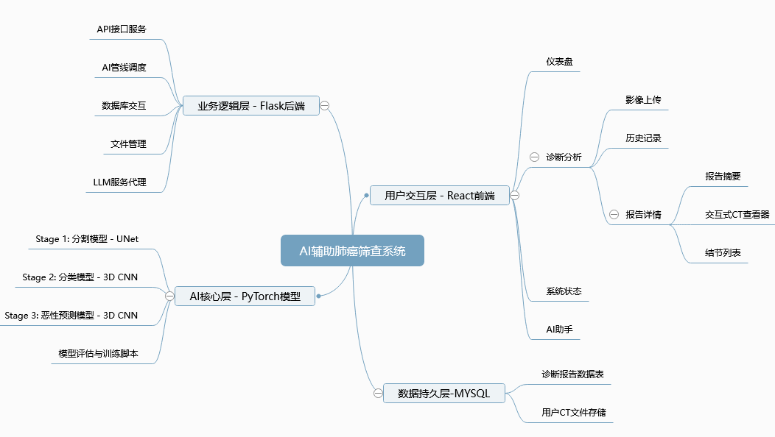
图表 4.1-1

. 功能清单
图表 4.1-2
序号 | 一级功能 | 二级功能 | 三级功能 | 功能描述 | 备注
1 | 仪表盘 | 数据统计展示 | KPI卡片 | 显示今日诊断量、良/恶性结节数等核心指标。
 |  |  | 诊断趋势图 | 以折线图展示近7日诊断任务量的变化趋势。
 |  |  | 诊断结果分布图 | 以饼图展示所有历史报告中各类诊断结果的占比。
2 | 诊断分析 | 影像上传 | 文件选择 | 支持用户通过拖拽或点击方式选择本地的.mhd和.raw文件。
 |  |  | 文件校验 | 前端校验文件名是否匹配，文件类型是否正确。
 |  |  | 启动分析 | 用户确认后，上传文件并触发后端AI分析流程。
 |  | 历史记录 | 记录列表 | 分页展示所有历史诊断报告，包含ID、文件名、时间、结果等。
 |  |  | 记录搜索 | 支持按文件名或ID模糊搜索历史记录。
 |  | 报告详情 | 报告摘要 | 展示单次诊断的概要信息。
 |  |  | 交互式CT查看器 | 允许用户逐层、缩放、平移查看CT影像，并高亮显示AI标注。
 |  |  | 结节列表 | 详细列出每个被检测出的结节及其风险等级和概率。 | 支持点击定位
3 | AI助手 | 智能问答 | 上下文感知 | AI助手能理解当前正在查看的报告内容。
 |  |  | 对话交互 | 支持用户输入自然语言问题，并获取AI生成的回答。
4 | 系统管理 | 系统状态 | 健康检查 | 展示后端服务、AI模型加载情况和计算设备信息。
5 | AI后台 | 模型管线 | 三阶段推理 | 自动化执行分割、分类、恶性预测三阶段模型推理。 | 核心功能
6 | 数据管理 | 数据持久化 | 报告存储 | 将每次分析的详细结果（JSON格式）存入MySQL数据库。
 |  |  | 文件存储 | 将用户上传的原始CT文件归档保存在服务器指定目录。

. 硬件配置
图表 4.1-3
序号 | 设备名称 | 配置 | 用途 | 数量 | 备注
1 | 客户端 | - CPU: Intel i5 或同等及以上<br>- 内存: 8GB+<br>- 浏览器: Chrome, Firefox 最新版 | 医生进行Web端操作 | N
2 | 应用/AI服务器 | - CPU: 8核+<br>- 内存: 32GB+<br>- GPU: NVIDIA Tesla T4/V100/A100 (显存16GB+) | 运行Flask后端服务和AI模型推理 | 1+ | 核心要求为带CUDA的NVIDIA GPU
3 | 数据库服务器 | - CPU: 4核+<br>- 内存: 16GB+<br>- 硬盘: 1TB+ (根据数据量) | 运行MySQL数据库服务 | 1 | 可与应用服务器合并部署

. 网络拓扑
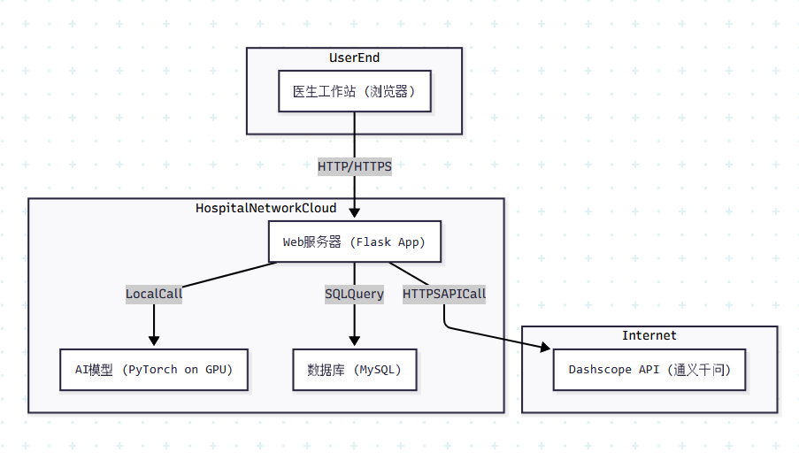

功能需求详细设计

功能性需求

CT分析功能
图表 4.1-4
用户或角色 | 使用环境 |  | 使用时机 | 实现目标 | 依赖和约束
用户或角色 | 固定 | 移动 | 使用时机 | 实现目标 | 功能 | 工具
放射科医生 | ✓ |  |  | 当有新的患者CT影像需要分析时 | 成功上传CT影像文件，并触发后端进行完整的三阶段AI分析，最终生成一份详细的诊断报告。

报告查看功能
图表 4.1-5
用户或角色 | 使用环境 |  | 使用时机 | 实现目标 | 依赖和约束
用户或角色 | 固定 | 移动 | 使用时机 | 实现目标 | 功能 | 工具
放射科医生 | ✓ |  |  | 查看AI生成的诊断报告时 | 1. 清晰地查看报告摘要和结节列表。2. 能够在交互式查看器中逐层浏览CT影像。3. 点击结节列表项能自动跳转到影像中的对应位置

ai分析报告功能
图表 4.1-6
用户或角色 | 使用环境 |  | 使用时机 | 实现目标 | 依赖和约束
用户或角色 | 固定 | 移动 | 使用时机 | 实现目标 | 功能 | 工具
放射科医生 | ✓ |  |  | 在审查报告过程中遇到疑问时 | 能够向AI助手提出关于当前报告的自然语言问题，并获得与报告内容强相关的、有价值的回答。

性能需求

计算指标
序号 | 指标名称 | 指标值 | 备注
1 | 单次CT全流程分析时间 | < 3分钟 | 在推荐硬件配置（如NVIDIA T4 GPU）下。
2 | 系统并发处理能力 | ≥ 2个并发分析任务

显示指标
序号 | 指标名称 | 指标值 | 备注
1 | 仪表盘页面加载时间 | < 3秒
2 | 历史记录页面加载时间 | < 2秒
3 | 诊断报告详情页加载时间 | < 3秒
4 | 交互式查看器切片切换响应 | < 500毫秒 | 从用户操作到新切片图像显示。
5 | AI助手回答响应时间 | < 5秒 | 从发送问题到接收到回答。

存储指标
序号 | 指标名称 | 指标值 | 备注
1 | 诊断报告数据 | 每条记录约 2-10 KB | 存储于MySQL数据库，JSON格式
2 | 原始CT文件 | 每个病例约 100-500 MB | 存储于服务器文件系统。

安全性需求
序号 | 指标名称 | 指标值 | 备注
1 | 数据传输安全 | 全链路支持HTTPS加密 | 虽然当前代码未强制，但作为医疗系统应具备。
2 | 数据存储安全 | - 数据库密码不能硬编码在代码中。<br>- CT文件存储在非Web可直接访问目录。 | 代码已实现此项。
3 | 访问控制 | （待实现）应有用户认证与授权机制 | 未来版本应增加用户登录，区分医生和管理员角色。
4 | API密钥安全 | API Key通过环境变量配置，不写入代码库。 | 代码和README.md已遵循此最佳实践。

兼容性需求
序号 | 指标名称 | 指标值 | 备注
1 | 浏览器兼容性 | Chrome ≥ 80, Firefox ≥ 78, Edge ≥ 80 | 主流现代浏览器。
2 | 操作系统兼容性 | - 后端: Linux (推荐), Windows Server<br>- 前端: 跨平台

安装部署需求
序号 | 软件/设备名称 | 配置 | 用途 | 数量 | 备注
1 | Python | 3.9+ | 运行后端Flask服务和AI模型 | 1
2 | Node.js | 16.x+ | 运行和构建前端React应用 | 1
3 | MySQL Server | 5.7+ (推荐8.x) | 存储诊断数据 | 1
4 | NVIDIA GPU | 显存 ≥ 16GB, CUDA ≥ 11.x | 加速AI模型推理 | 1+ | 推荐，否则CPU推理速度极慢。
5 | Git |  | 版本控制 | 1

系统架构设计

概述

目的
本文档是对AI辅助肺癌筛查系统的架构设计说明，主要包括但不限于该系统的技术标准和约束、技术路线、技术架构、工程结构、程序包设计、进程设计、部署设计等内容。为研发实现和部署应用提供必要的依据和规范性指导。

适用范围
本文档由AI辅助肺癌筛查系统的研发责人组织编写，并在本系统相关的干系中进行审核和传阅，同时本文档是研发核心成果物，系统交付时，必须满足归档要求，并经过必要的审核确认。

术语
序号 | 术语 | 解释说明 | 来源
1 | Full-Stack 全栈 | 全栈，指一个开发者或系统能处理从前端到后端的所有技术层面。 | 业界通用
2 | ORM | Object-Relational Mapping，对象关系映射，用于在编程语言对象和关系数据库之间进行转换的技术。 | 软件工程
3 | RESTful API | Representational State Transfer，一种用于Web服务的架构风格，本项目后端通过此风格提供接口。 | 软件工程
4 | CI/CD | Continuous Integration/Continuous Deployment，持续集成/持续部署。 | DevOps 开发运营

参考资料
《AI辅助肺癌筛查系统功能需求设计书》
《AI辅助肺癌筛查系统UE设计书》
《AI辅助肺癌筛查系统数据设计书》
PyTorch官方文档
Flask与React官方文档

技术架构

技术标准和约束
- 编码规范
后端: 遵循 PEP 8 Python代码风格指南。
前端: 遵循 ESLint 配合 React 官方推荐的编码规范。
- 操作系统
开发环境: 跨平台，可在 Windows, macOS, Linux 上运行。
生产部署: 推荐使用 Linux (如 Ubuntu Server 20.04 LTS 或更高版本)，以获得最佳的性能和稳定性。
- 中间件选择
序号 | 名称 | 版本 | 用途 | 获取方式 | 备注
1 | MySQL | 5.7+ (推荐8.x) | 持久化存储诊断报告和文件元数据 | 官方下载 | 核心数据存储
2 | Gunicorn | 21.2.0 | 高性能Python WSGI服务器，用于生产环境部署Flask应用 | PyPI (pip install) | 替代Flask内置的开发服务器
3 | Eventlet | 0.33.3 | 并发网络库，与Gunicorn配合，处理高并发请求 | PyPI (pip install)
- 存储空间
AI服务器: 推荐 ≥ 32GB。AI模型加载和数据处理需要较大内存，尤其是在处理高分辨率CT影像时。
数据库服务器: 推荐 ≥ 16GB。

技术路线
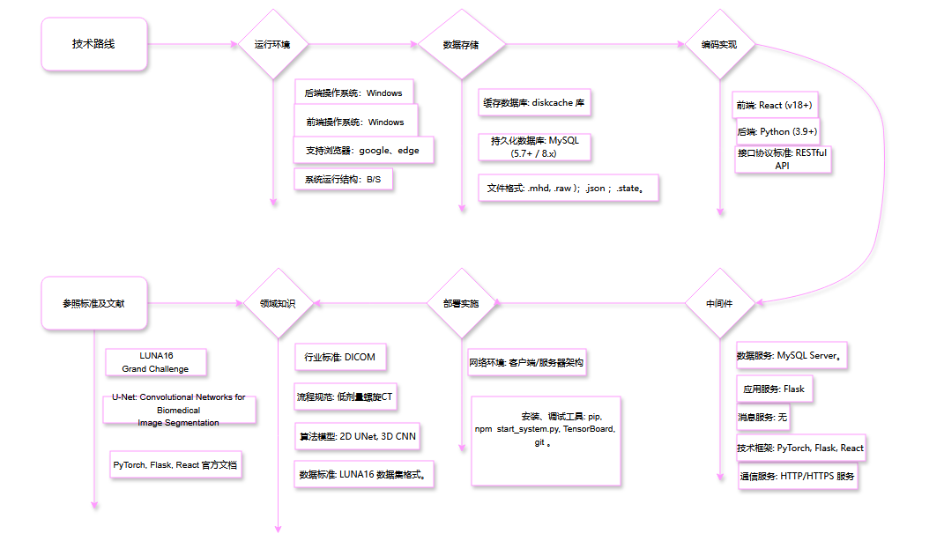
- 运行环境：
前端操作系统: 跨平台（Windows, macOS, Linux），用户通过浏览器访问，对操作系统无特殊要求。
后端操作系统: 推荐 Linux (Ubuntu 20.04+ LTS) 以获得最佳性能和稳定性；开发环境兼容Windows和macOS。
支持浏览器: 主流现代浏览器，如 Google Chrome, Mozilla Firefox, Microsoft Edge。
系统运行结构: B/S (Browser/Server) 架构。用户通过浏览器作为客户端访问部署在服务器上的后端应用。
- 数据存储
缓存数据库: 使用基于文件系统的 diskcache 库，对训练过程中的预处理数据进行缓存，提升训练效率。
持久化数据库: MySQL (5.7+ / 8.x)，用于存储结构化的诊断报告记录和文件元数据。
文件格式: .mhd, .raw (CT影像数据)；.json (AI分析结果)；.state (PyTorch模型权重)。
- 编码实现
前端: React (v18+), 使用 Ant Design 作为UI组件库，ECharts 用于数据可视化，Axios 进行API通信。
后端: Python (3.9+), 使用 Flask 作为Web框架，SQLAlchemy 作为ORM与数据库交互，PyTorch 进行AI模型计算，SimpleITK 用于医疗影像处理。
接口协议标准: RESTful API，所有前后端通信基于HTTP/HTTPS协议，数据交换格式为JSON。
- 中间件
数据服务: MySQL Server。
应用服务: 开发环境使用Flask内置服务器；生产环境推荐 Gunicorn 配合 Eventlet 进行部署。
消息服务: 无。系统采用同步的HTTP请求/响应模式，未引入消息队列。
技术框架: PyTorch, Flask, React。
通信服务: HTTP/HTTPS 服务，由Gunicorn/Flask提供。
- 部署实施
网络环境: 客户端/服务器架构，部署于医院内网或私有云环境，需要保证客户端到服务器的网络通畅。AI助手功能需要服务器能访问公网。
安装、调试工具: pip (Python包管理), npm (Node.js包管理), start_system.py (一键启动脚本), TensorBoard (模型训练监控), git (版本控制)。
- 领域知识
行业标准: DICOM (医学数字成像和通信标准)。
流程规范: 低剂量螺旋CT（LDCT）肺癌筛查流程。
算法模型: 2D UNet (用于分割), 3D CNN (用于分类和恶性预测)。
数据标准: LUNA16 数据集格式。
- 参照标准及文献
LUNA16 Grand Challenge: 本项目模型所使用的数据集和评测基准。
U-Net: Convolutional Networks for Biomedical Image Segmentation: 分割模型的核心架构来源。
PyTorch, Flask, React 官方文档: 主要开发框架的参考资料。

技术架构

应用系统架构
参照下图绘制本系统/模块的架构图
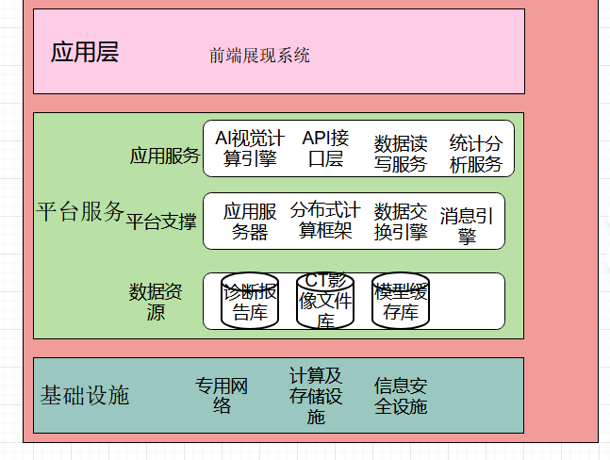

算法模型架构
表示层：用户通过浏览器与React前端应用交互。前端负责渲染UI、处理用户输入，并通过API与后端通信。
应用层：Flask后端是系统的核心控制器。它接收来自前端的请求，调度相应的业务逻辑（如启动AI分析、查询历史记录），并与AI层和数据层交互。
AI/数据层：
AI核心：由PyTorch实现的三个深度学习模型构成，负责执行实际的影像分析任务。
数据服务：包含MySQL数据库和文件系统，负责所有数据的持久化存储和管理。
AI管线是一个顺序执行的流程，每个阶段的输出是下一个阶段的输入。
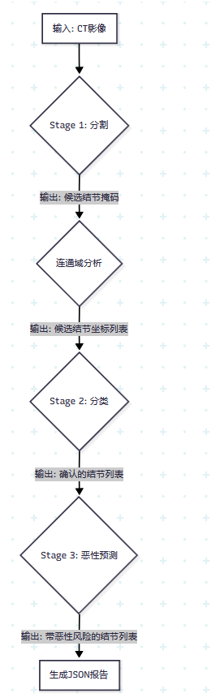
Stage 1: 分割
模型: UNetWrapper (基于2D UNet)。
输入: CT扫描的7通道切片（当前切片±3层）。
输出: 二值化的概率掩码，标记出潜在的结节区域。
Stage 2: 分类
模型: LunaModel (3D CNN)。
输入: 从原始CT中提取的、以分割掩码中心为基准的3D像素块。
输出: 一个概率值，表示该候选区域是真实结节的可能性。
Stage 3: 恶性预测
模型: LunaModel (与Stage 2同构，但经过微调)。
输入: 经Stage 2确认的真实结节的3D像素块。
输出: 一个概率值，表示该结节是恶性的可能性。

工程设计

工程结构
工程名称 |  | LungCancerScreening-main
序号 | 名称 |  | 类型 | 层级 | 作用 | 备注
1 | data/ |  | 目录 | 1 | 存放小体积的元数据文件 | 受版本控制。
2 | data-unversioned/ |  | 目录 | 1 | 存放大型数据，如原始CT影像、模型文件和磁盘缓存。 | 不受版本控制
3 | util/ |  | 目录 | 1 | 存放项目通用的工具函数模块。
4 | dsets.py |  | 文件 | 1 | 定义用于分类模型训练的数据集类。
5 | model.py |  | 文件 | 1 | 定义分类模型(LunaModel)的3D CNN网络结构。
6 | training.py |  | 文件 | 1 | 分类模型的训练脚本。
7 | segmentDsets.py |  | 文件 | 1 | 定义用于分割模型训练的数据集类。
8 | segmentModel.py |  | 文件 | 1 | 定义分割模型(UNetWrapper)的网络结构。
9 | segmentTraining.py |  | 文件 | 1 | 分割模型的训练脚本。
10 | Tumor*.py |  | 文件 | 1 | 定义和训练恶性预测模型的相关模块。
11 | model_eval.py |  | 文件 | 1 | 用于对完整三阶段AI管线进行性能评估的脚本。
12 | web_app/ |  | 目录 | 1 | 核心Web应用，包含后端和前端的所有代码。
13 | web_app/app.py |  | 文件 | 2 | Flask后端应用主文件，包含API路由和业务逻辑。
14 | web_app/uploads/ |  | 目录 | 2 | 存储用户上传的CT文件的默认目录。
15 | web_app/frontend/ |  | 目录 | 2 | React前端应用的根目录。

程序包设计

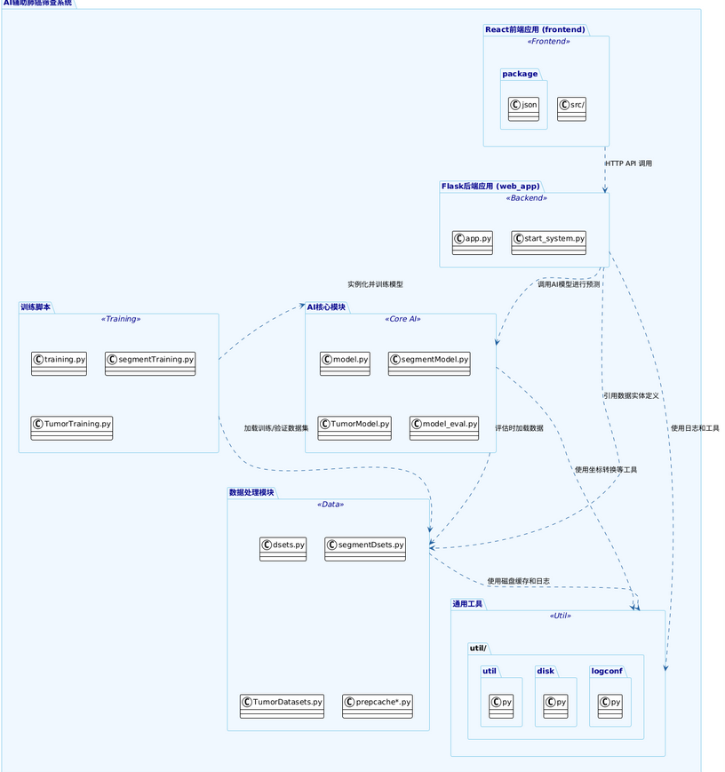
- Flask后端应用 (web_app):
作用: 这是整个系统的核心控制器和Web服务入口。它负责接收来自前端的HTTP请求，处理API路由，调度AI分析任务，并与数据库进行交互。start_system.py是用于便捷启动此服务及前端开发服务的脚本。
依赖: 它调用AI核心模块来执行预测，并引用数据处理模块中的数据结构定义。
- AI核心模块 (AI_Pipeline):
作用: 封装了所有深度学习模型的网络结构定义。这包括用于分割的UNet (segmentModel.py)，以及用于分类和恶性预测的3D CNN (model.py, TumorModel.py)。model_eval.py则用于对整个AI管线进行性能评估。
依赖: 在评估时，它会从数据处理模块加载数据。同时，它广泛使用通用工具包中的功能。
- 训练脚本 (Training_Scripts):
作用: 包含所有用于训练和微调AI模型的独立脚本。这些脚本是离线执行的，是模型能够被复现和迭代的关键。
依赖: 训练脚本需要实例化AI核心模块中定义的模型，并使用数据处理模块中定义的Dataset来加载训练数据。
- 数据处理模块 (Data_Handling):
作用: 负责所有与数据加载和预处理相关的逻辑。它为三个不同的AI任务（分割、分类、恶性预测）定义了相应的PyTorch Dataset类。此外，prepcache*.py脚本也属于此模块，用于预先生成磁盘缓存以加速训练。
依赖: 大量使用通用工具包，特别是disk.py进行缓存管理和util.py进行坐标转换。
- 通用工具 (Utilities):
作用: 提供项目全局共享的基础功能，包括日志配置 (logconf.py)、高性能磁盘缓存 (disk.py)、坐标转换等核心算法 (util.py)。这个包的设计遵循了“高内聚、低耦合”的原则，提高了代码的复用性。
- React前端应用 (frontend):
作用: 一个完全独立的React项目，负责构建用户与之交互的所有界面。
依赖: 它与后端是解耦的，仅通过HTTP API与Flask后端应用进行数据交换，实现了彻底的前后端分离架构。

进程设计

进程清单
序号 | 进程名称 | 作用 | 备注
1 | Flask/Gunicorn | 运行后端Web服务，处理API请求。 | 核心服务进程
2 | Node.js (React Dev Server) | 在开发环境下运行前端应用，提供热重载等功能。 | 仅开发时使用

Flask后端服务进程

进程视图
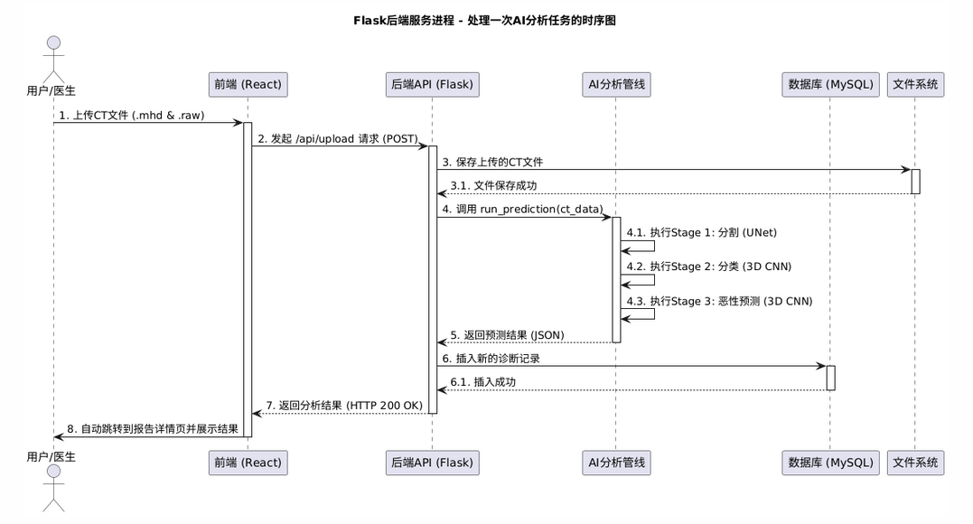

关键点说明
用户发起: 整个流程由用户在前端的操作触发。
前端角色: 前端作为中介，将用户的操作转化为对后端API的HTTP请求。
后端调度: 后端API (app.py) 是总调度中心。它首先处理文件I/O，将上传的文件持久化到文件系统；然后调用AI管线进行核心计算。
同步阻塞: AI分析管线的执行是一个同步阻塞过程。在该请求被处理的期间，处理该请求的Gunicorn工作进程将被占用，直到AI分析完成。
数据持久化: 分析结果返回后，后端会立即将其写入MySQL数据库，确保数据的持久性和可追溯性。
闭环响应: 最后，后端将最终结果返回给前端，前端再呈现给用户，完成一次完整的交互闭环。

React前端开发进程

进程视图
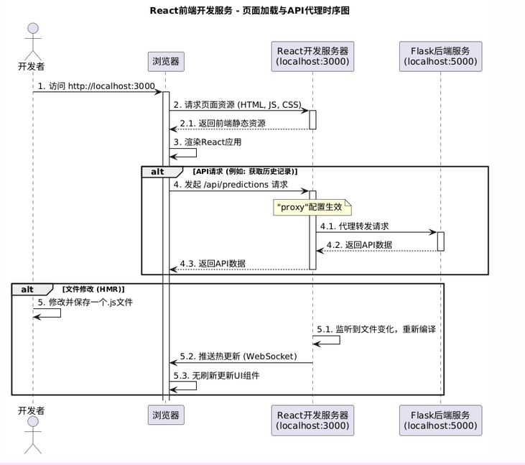

关键点说明
双服务模式: 在开发环境中，前端和后端是两个独立的进程。react-scripts启动的开发服务器负责前端，而python app.py负责后端。
静态资源服务: React开发服务器的主要职责是提供前端应用所需的静态文件（HTML, JS, CSS）。
API代理: 这是开发环境下的关键机制。package.json中的"proxy"配置告诉开发服务器，将所有无法在本地匹配到的请求（如/api/...）自动转发到Flask后端（localhost:5000）。这巧妙地解决了开发过程中的浏览器跨域安全问题。
热模块替换 (HMR): 开发服务器会持续监控前端源代码。一旦检测到文件变动，它会立即重新编译受影响的模块，并通过WebSocket将更新推送给浏览器，实现页面的局部无刷新更新，大大提升了开发效率。
生产环境区别: 在生产部署时，React开发服务进程将不存在。前端代码会被构建成一堆静态文件，由Nginx等Web服务器直接提供服务。

第三方引用
序号 | 名称 | 版本 | 出处 | 用途 | 备注
1 | PyTorch | 1.12+ | PyTorch.org | 核心深度学习框架，用于模型构建和训练
2 | Flask | 2.3.3 | PyPI | 后端Web服务框架
3 | React | 18.2.0 | npm | 前端用户界面库
4 | Ant Design | 5.8.0 | npm | 前端UI组件库
5 | SQLAlchemy |  | PyPI | ORM框架，用于数据库操作
6 | PyMySQL |  | PyPI | MySQL数据库驱动
7 | SimpleITK |  | PyPI | 医疗影像（.mhd）文件读写与处理
8 | Dashscope | 1.14.0 | PyPI | 阿里云通义千问大模型API的SDK
9 | diskcache |  | PyPI | 用于训练数据的高性能磁盘缓存

部署设计

环境依赖
序号 | 环境名称 | 类型 | 用途 | 备注
1 | Linux Server | 硬件 | 运行所有后端服务的物理或虚拟服务器 | Ubuntu 20.04+ LTS 推荐
2 | NVIDIA GPU | 硬件 | 加速AI模型推理 | Tesla T4, V100, A100 系列推荐
3 | Python | 软件 | 核心后端运行环境 | 3.9 或更高版本
4 | Node.js | 软件 | 构建前端静态资源 | 16.x 或更高版本 (仅构建时需要)
5 | MySQL | 软件 | 数据库服务 | 8.x 或更高版本
6 | Nginx / Gunicorn | 软件 | Web服务器/WSGI服务器，用于生产部署 | Nginx用于反向代理和托管静态文件
7 | Internet Access | 网络 | 访问Dashscope API服务 | 如果需要使用AI助手功能
8 | CUDA Toolkit | 软件 | NVIDIA GPU驱动和工具包 | 与PyTorch版本和GPU型号匹配

部署视图
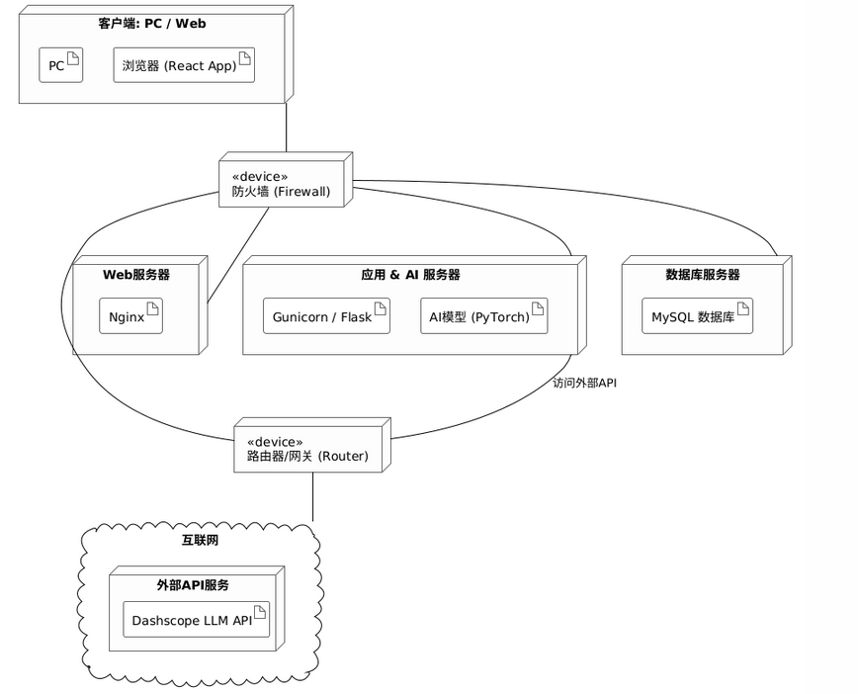

部署说明
依据部署视图，详细说明每项部署内容的用途以及部署要求。
客户端 (Client PC: Web): 代表最终用户（如医生）的工作站。它包含物理PC和运行在PC上的浏览器，浏览器中加载了我们的React前端应用。
防火墙 (Firewall): 这是一个网络安全设备，作为客户端与内部服务器之间的屏障，所有来自客户端的合法请求都需要通过它。
Web服务器 (WebServer): 对应部署了 Nginx 的服务器。它的主要职责是接收来自防火墙的HTTP/HTTPS请求，处理前端静态资源的访问，并将动态API请求反向代理到应用服务器。
应用 & AI 服务器 (AppServer): 这是系统的核心计算节点。它部署了：
Gunicorn/Flask: 应用服务器，负责运行Python后端逻辑。
AI模型 (PyTorch): 所有深度学习模型都加载在此服务器的内存/显存中，由Flask应用调用执行推理任务。
数据库服务器 (DBServer): 专门运行 MySQL 服务的服务器，用于所有诊断数据的持久化存储。
路由器/网关 (Router): 负责内部服务器网络与外部互联网的连接。AI助手功能需要通过此设备访问外部的Dashscope LLM API。

系统数据设计书

概述

目的
本设计书用于说明AI辅助肺癌筛查系统产品各功能运行过程中使用和产生各种数据要素，建立规范的产品数据标准，满足产品功能编码实现的要求，指导产品研发人员设计本产品相关的数据库模型。

适用范围
本设计书主要适用于与本产品相关的产品经理、研发工程师、测试工程师，以及与本产品相关的外部干系人。

术语
序号 | 术语 | 解释说明 | 来源
1 | ER图 | Entity-Relationship Diagram，实体关系图，用于描述数据实体及其之间的关系。 | 数据库设计
2 | DFD | Data Flow Diagram，数据流图，用于描绘系统内的数据流动和处理过程。 | 系统分析
3 | JSON | JavaScript Object Notation，一种轻量级的数据交换格式，易于人阅读和编写，也易于机器解析和生成。 | IETF RFC 8259
4 | CandidateInfoTuple | 在AI管线中用于表示一个潜在肺结节候选者的临时数据结构。 | 本项目
5 | SQLAlchemy | 一个Python SQL工具包和对象关系映射（ORM）框架，本项目用其操作数据库。 | 开源社区

数据设计

数据流设计

CT影像上传与分析功能

数据流图
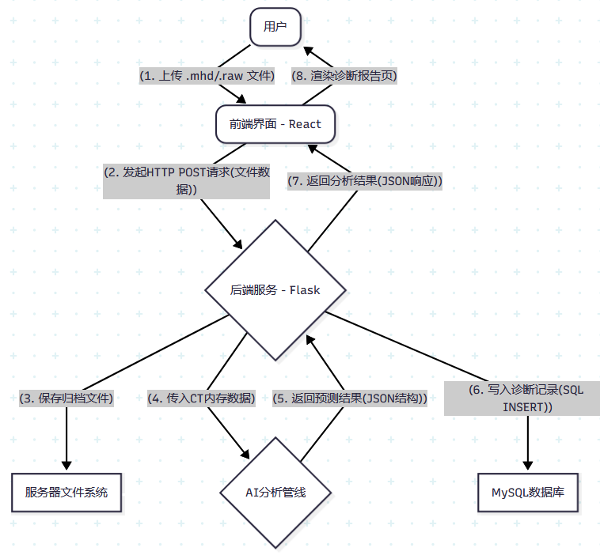

数据流说明
输入：用户通过前端界面选择并上传一对匹配的 .mhd 和 .raw 格式的CT影像文件。
前端处理：前端将文件数据打包在一个HTTP POST请求中，发送至后端/api/upload接口。
后端处理与分发：
Flask后端服务接收到请求后，首先将上传的两个文件保存到服务器的指定归档目录中，以备后续访问。
同时，后端在内存中加载CT影像的像素数据，并将其传递给AI分析管线。
AI分析：三阶段AI模型（分割、分类、恶性预测）依次处理CT数据，最终生成一个包含所有发现的结构化预测结果。
数据持久化：后端服务将AI管线输出的完整预测结果（格式化为JSON字符串）连同文件路径、诊断时间、总体发现等元数据，作为一个新的诊断记录插入到MySQL数据库的Diagnosis表中。
输出：后端向前端返回一个包含本次分析结果的JSON响应。前端在收到响应后，解析数据并自动跳转到新生成的诊断报告详情页进行展示。

数据实体设计

实体关系（ER）图总览
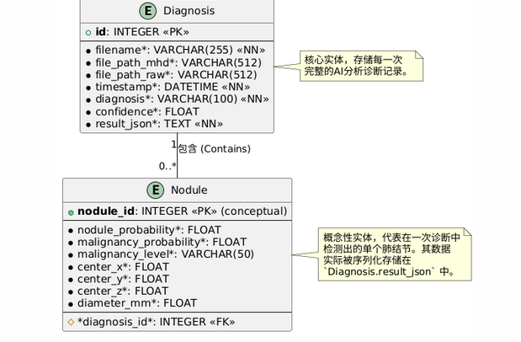

数据实体设计

Diagnosis（诊断记录）数据实体
实体名称 |  | Diagnosis 诊断 | 版本 | V1.10
实体说明 |  | 该实体是系统的核心持久化数据对象，代表了一次完整的CT影像AI分析任务的结果。它被存储在MySQL数据库中，用于历史记录的查询、报告展示和数据统计。
序号 | 相关功能 |  | 输入/输出
1 | CT影像上传与分析 |  | 输出: 在分析完成后，系统将生成一条新的Diagnosis记录并存入数据库。
2 | 历史记录 |  | 输入: 系统从数据库查询多条Diagnosis记录以在前端列表中展示。
3 | 诊断报告详情 |  | 输入: 系统根据ID从数据库查询单条Diagnosis记录以展示详细报告。
4 | AI助手 |  | 输入: 系统根据ID查询Diagnosis记录中的result_json，为大语言模型提供上下文。
数据要素
序号 |  | 名称 | 约束和限制
1 |  | filename | 字符串 (最大255字符), 不可为空
2 |  | file_path_mhd | 字符串 (最大512字符), 服务器上.mhd文件的绝对路径
3 |  | file_path_raw | 字符串 (最大512字符), 服务器上.raw文件的绝对路径
4 |  | timestamp | 日期时间类型, 自动记录创建时间, 不可为空
5 |  | diagnosis | 字符串 (最大100字符), 总体诊断结论（如 high_risk）, 不可为空
6 |  | confidence | 浮点数, 风险最高结节的恶性概率，可为空
7 |  | result_json | 长文本 (TEXT), 存储AI分析全流程输出的完整JSON字符串, 不可为空

CandidateInfoTuple（候选结节信息）数据实体
实体名称 |  | CandidateInfoTuple | 版本 | V1.1.0
实体说明 |  | 这是一个临时的、在内存中使用的数据结构（基于Python的namedtuple）。它在AI分析管线的各个阶段之间传递信息，代表一个被检测到的潜在结节。它不直接存入数据库，但其内容是最终生成Diagnosis实体的基础。
序号 | 相关功能 |  | 输入/输出
1 | 分割模型 (Stage 1) |  | 输出: 分割后，每个连通域（blob）被封装成一个CandidateInfoTuple实例。
2 | 分类模型 (Stage 2) |  | 输入/输出
3 | 恶性预测模型 (Stage 3) |  | 输入: 经Stage 2确认的结节（仍以CandidateInfoTuple形式存在）被送入此模型进行风险评估。
数据要素
序号 |  | 名称 | 约束和限制
1 |  | isNodule_bool | 布尔值, 指示该候选者是否为真实结节。
2 |  | hasAnnotation_bool | 布尔值, (训练时使用) 指示该候选者是否来自带标注数据。
3 |  | isMal_bool | 布尔值, (训练时使用) 指示该结节是否为恶性。
4 |  | diameter_mm | 浮点数, 结节的直径（毫米）。
5 |  | series_uid | 字符串, 所属CT扫描的唯一标识符。
6 |  | center_xyz | 元组 (Tuple), 包含结节中心在患者坐标系下的(X, Y, Z)三个浮点数值。

数据集设计

数据缓存设计
目的: 为了显著提升AI模型训练的效率，系统设计了一套磁盘缓存机制。其核心目的是避免在每个训练周期（epoch）中重复执行耗时的I/O操作（读取大量CT文件）和数据预处理计算（如坐标转换、数据块提取）。
实现机制:
缓存库: 采用diskcache库，它提供了高性能的键值对磁盘缓存。
数据压缩: 通过自定义的GzipDisk类，所有写入磁盘的缓存数据都会被gzip压缩，有效减少了对存储空间的占用。
函数缓存: 利用@raw_cache.memoize装饰器，对核心数据提取函数（如getCtRawCandidate）的输出结果进行自动缓存。当使用相同的参数（如series_uid和中心坐标）再次调用该函数时，将直接从磁盘缓存中快速读取结果，而不是重新计算。
预缓存脚本: 项目提供了prepcache.py和TumorPrepCache.py等脚本。在正式开始训练前运行这些脚本，可以遍历整个LUNA16数据集，一次性地完成所有样本的预处理和缓存写入操作，为后续的快速训练做好准备。

数据集划分
划分方法: 系统采用基于CT序列唯一标识符（series_uid） 的分层抽样策略，以确保来自同一位患者的所有CT切片被严格划分到同一个数据集中（训练集或验证集），从而避免数据泄露问题。
实现逻辑:
在LunaDataset等数据集类的初始化过程中，首先获取所有唯一的series_uid并进行排序。
通过val_stride参数（验证集步长）实现划分。例如，当val_stride=10时，系统会从排好序的series_uid列表中，每隔10个取1个作为验证集样本，其余的9个则划入训练集。
这种方式保证了训练集和验证集的划分是确定性的、可复现的，并且在样本量较大时能近似达到9:1的划分比例。
随机化: 虽然数据集的划分是固定的，但在每个训练周期开始前，会通过shuffleSamples方法对训练集内部的样本顺序进行随机打乱，以增加模型训练的随机性，有助于模型更好地收敛。

系统UE设计

概述

目的
本设计书用于说明AI辅助肺癌筛查系统 产品各功能用户交互体验设计，说明用户在使用本产品相关功能时视觉、操作体验，以及操作流程。

适用范围
本设计书主要适用于与本产品相关的产品经理、研发工程师、UI设计师、测试工程师，以及与本产品相关的外部干系人。

术语
序号 | 术语 | 解释说明 | 来源
1 | CT | Computed Tomography，计算机断层扫描，一种医学影像技术。 | 医学领域通用
2 | 肺结节 | Pulmonary Nodule，肺部组织中发现的微小、圆形的异常生长区域。 | 医学领域通用
3 | 分割模型 | Segmentation Model，用于在CT影像中自动识别和圈出潜在结节区域的AI模型。 | 本项目
4 | 分类模型 | Classification Model，用于判断分割出的候选区域是否为真实结节的AI模型。 | 本项目
5 | 恶性预测模型 | Malignancy Prediction Model，用于评估已确认结节的恶性（癌症）风险概率的AI模型。 | 本项目
6 | LUNA16 | 一个公开的大规模肺结节CT影像数据集，用于本项目AI模型的训练。 | 学术界
7 | MHD / RAW | CT影像数据的文件格式，.mhd为头文件，.raw为原始像素数据文件。 | ITK/VTK
8 | 交互式CT查看器 | 系统中允许用户逐层浏览CT影像、缩放、并查看AI标注结果的Web组件。 | 本项目
9 | AI智能助手 | 集成在报告页面的大语言模型聊天机器人，可辅助医生解读报告。 | 本项目

视觉设计要求

色彩
本产品基于 Ant Design 设计体系，整体色彩风格追求专业、严谨、清晰和高效。
主题色: 采用Ant Design的默认主色调 科技蓝（#1677ff），用于主要的交互元素，如按钮、菜单高亮和链接，传达专业和信赖感。
辅助色:
成功色（#52c41a）: 用于表示操作成功、状态正常的提示。
警告色（#faad14）: 用于需要用户注意的提醒和警告信息。
危险/错误色（#ff4d4f）: 用于表示错误、高风险结节的标注和删除等危险操作。
中性色: 采用一系列从白到黑的灰色系，用于背景、边框、文字和分割线，构建清晰的界面层次结构，保证内容的可读性。

图标
本产品全面采用 @ant-design/icons 官方图标库。
风格: 线性、描边风格，保持简洁和一致性。
原则: 图标的使用旨在提高信息识别效率，而非纯粹装饰。关键操作和导航菜单均配有表意清晰的图标。

布局
系统采用经典的后台管理系统布局，确保用户能够快速熟悉并高效操作。
整体结构: 上-左-右结构。
顶部导航栏: 固定在页面顶部，包含系统Logo、名称和用户相关信息。
左侧菜单栏: 作为系统的主导航，可折叠，用于切换核心功能模块。
主内容区: 占据页面的主要空间，用于展示具体的功能界面和数据内容。
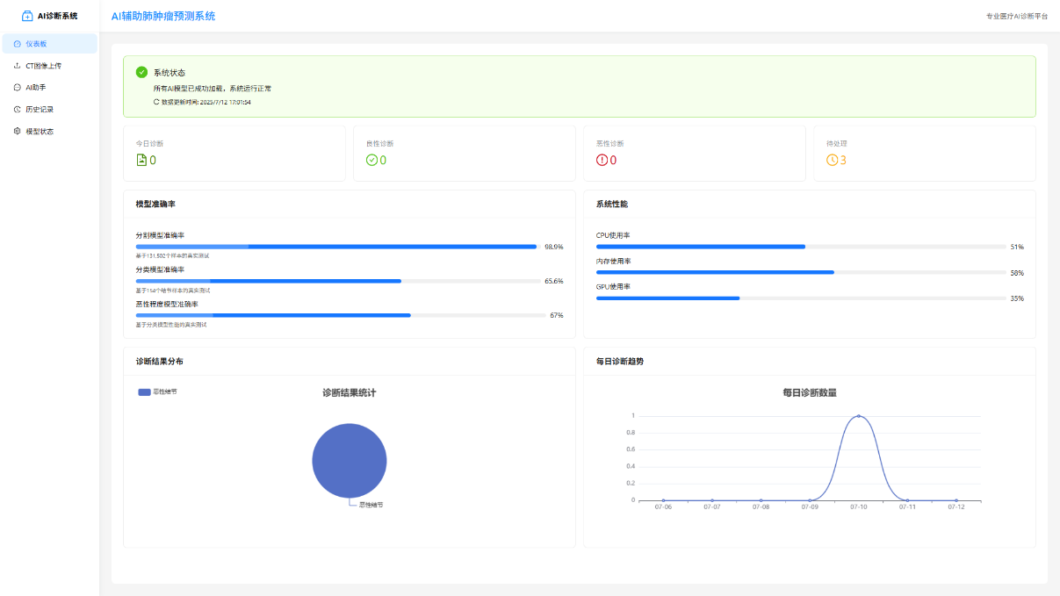

导航菜单设计

导航菜单示意图
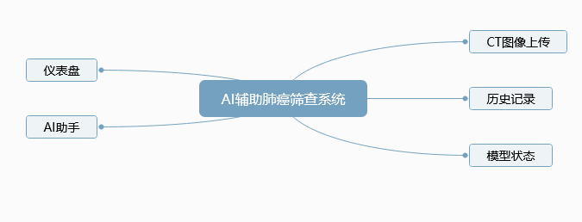
导航菜单功能说明
序号 | 一级菜单 | 二级菜单 | 功能说明 | 约束限制
1 | 仪表盘 |  | 集中展示系统的核心统计数据，如今日诊断量、良/恶性结节分布、模型准确率、系统性能指标和诊断趋势图，为管理者提供决策支持。
2 | AI助手 |  | 核心业务功能模块的入口。
3 | CT图像上传 |  | 提供CT影像文件（.mhd和.raw）的上传接口，用户在此页面发起新的AI分析任务。 | 必须同时上传文件名匹配的.mhd和.raw文件。
4 | 历史记录 |  | 以列表形式展示所有已完成的诊断分析报告，支持查看、搜索和回溯。
5 | 模型状态 |  | 显示系统后端的健康状况、AI模型的加载状态和可用设备（CPU/GPU），用于开发和运维人员监控系统。

窗口界面设计

. CT诊断分析（影像上传）功能窗口界面

窗口界面样式
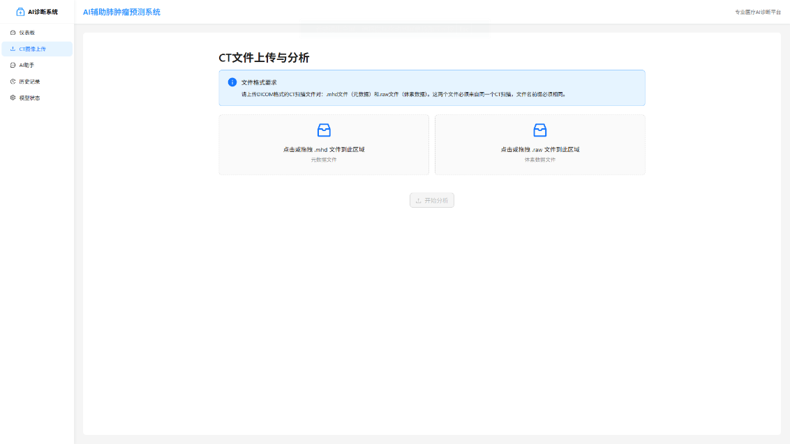
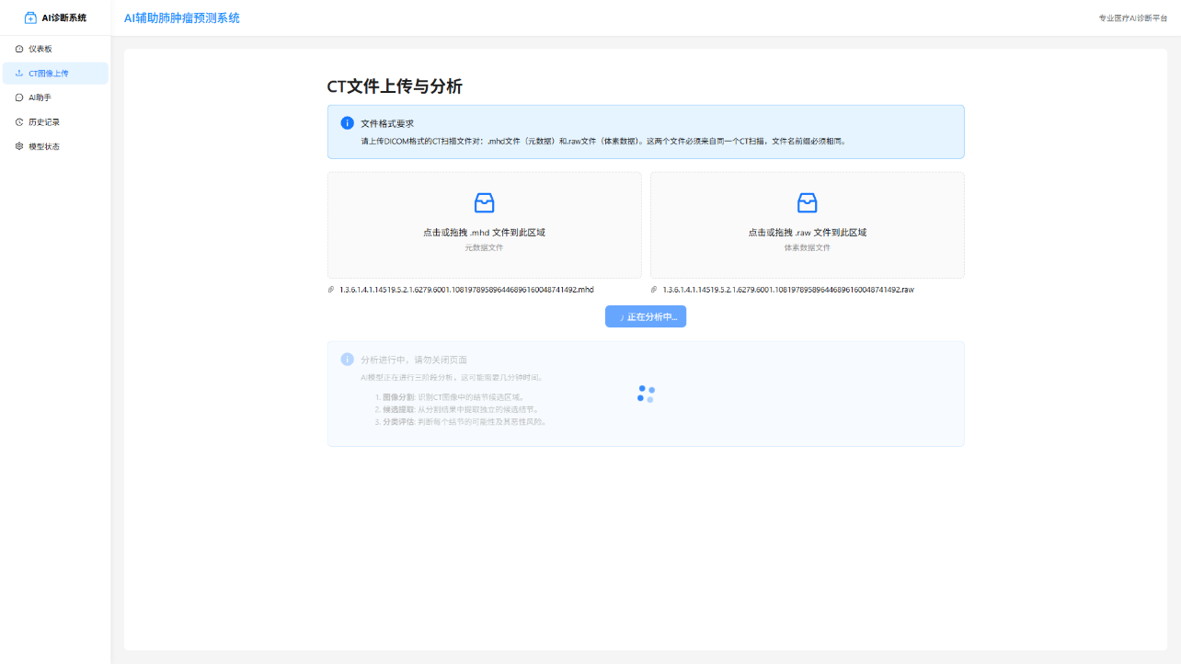

窗口界面显示元素
序号 | 元素名称 | 功能说明 | 约束限制
1 | 面包屑导航 | 显示当前页面路径“诊断分析 / 上传CT影像”，方便用户定位。
2 | 文件拖拽上传区 | 核心交互区域，用户可以将文件拖入或点击来选择本地的CT文件。
3 | 已选择文件列表 | 实时显示用户已选择待上传的文件名。
4 | “开始分析”按钮 | 用于触发文件上传和后台AI分析流程。 | 仅当用户正确选择了一对匹配的.mhd和.raw文件后，此按钮才会被激活。
5 | 加载状态指示器 | 在分析过程中显示，包含一个动态图标（如Ant Design的Spin）和提示文字，告知用户系统正在处理，并锁定界面以防重复操作。 | 分析进行时显示，分析结束后隐藏。

用户操作说明
序号 | 操作名称 | 功能说明 | 约束限制
1 | 选择文件 | 用户通过点击或拖拽方式，将本地的`.mhd`和`.raw`文件添加到上传区。系统前端会立即校验文件后缀名和主文件名是否匹配。 | 如果文件类型或名称不匹配，系统会给出明确的错误提示。 | 如果文件类型或名称不匹配，系统会给出明确的错误提示。
2 | 发起分析 | 当文件校验通过后，用户点击“开始分析”按钮。前端将文件上传至后端`/api/upload`接口，并进入等待状态。
3 | 等待结果 | 界面显示加载状态，用户需等待分析完成。分析完成后，系统将自动跳转到该次诊断的报告详情页面。

诊断报告详情 功能窗口界面

窗口界面样式
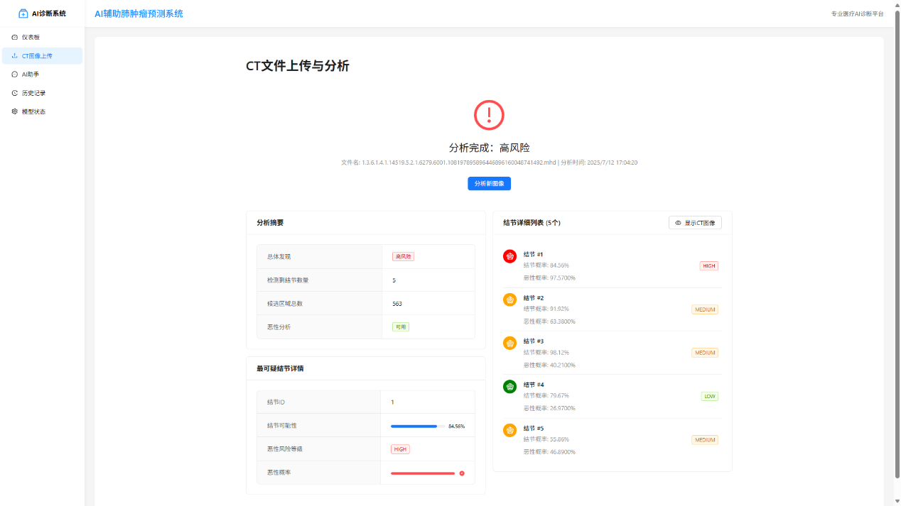
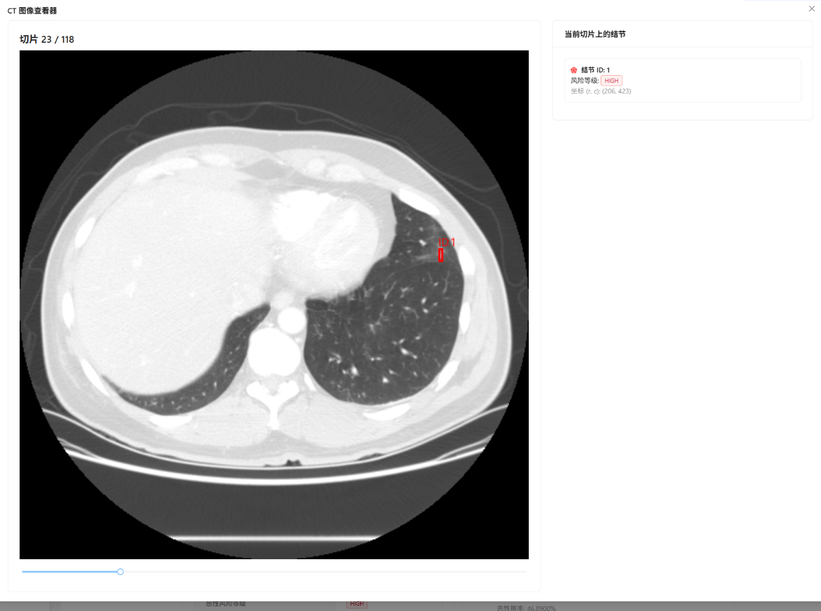4.2.2.窗口界面显示元素
序号 | 元素名称 | 功能说明 | 约束限制
1 | 报告摘要信息 | 以卡片形式展示本次分析的概要信息，包括文件名、总体发现（如：未发现结节、低风险、高风险）、检测到的结节总数等。
2 | 交互式CT查看器 | 占据主要视觉区域，用于显示当前选择的CT切片图像。 | 图像以适合观察肺部的窗宽窗位（-600/1500）进行渲染。
3 | 结节标注框 | 在CT切片上，用不同颜色的矩形框（如红色代表高风险）标注出AI检测到的结节位置。 | 仅在包含结节的切片上显示。
4 | 切片导航滑块 | 允许用户通过拖动滑块或点击两侧箭头，快速浏览CT序列中的任意一层切片。 | 滑块范围为1到总切片数。
5 | 结节列表 | 在右侧展示所有被确认为结节的候选区域列表。每项包含结节ID、风险等级、恶性概率等关键信息。 | 列表项可点击。

用户操作说明
序号 | 操作名称 | 功能说明 | 约束限制
1 | 浏览CT影像 | 用户拖动切片导航滑块或点击箭头，查看器会向后端`/api/ct-slice`接口请求对应层数的图像并实时显示。
2 | 定位结节 | 用户点击右侧“检测到的结节列表”中的任意一项，CT查看器会自动跳转到该结节中心所在的切片，并高亮显示其标注框。

AI助手功能窗口界面

窗口界面样式
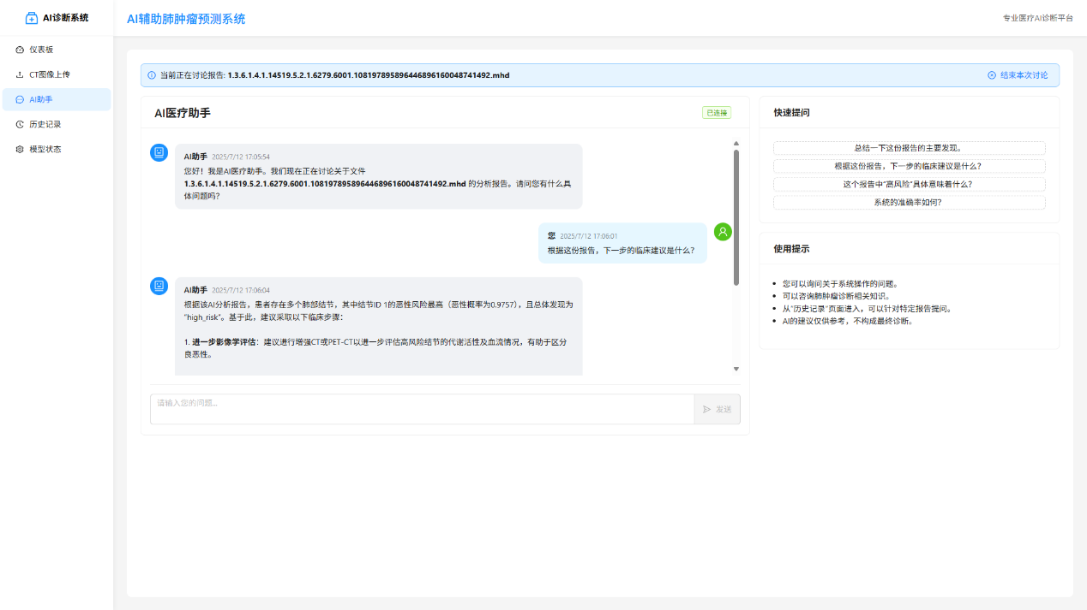4.3.2.窗口界面显示元素
序号 | 元素名称 | 功能说明 | 约束限制
1 | 对话标题 | 显示“AI智能助手”，标识组件功能。
2 | 对话历史区 | 按时间顺序展示用户与AI的问答记录。AI的回答与用户的问题在视觉上有所区分（如不同背景色、左右对齐）。 | 对话内容仅限当前会话，刷新页面后清空。
3 | 问题输入框 | 提供一个文本输入区域，供用户键入关于当前诊断报告的问题。
4 | “发送”按钮 | 用户点击此按钮以提交输入框中的问题。 | 输入框为空时，按钮为禁用状态。
5 | 加载提示 | 在AI生成回答期间，显示“正在分析...”或类似的动态提示，告知用户系统正在处理请求。 | 接收到AI回答后自动消失。

用户操作说明
序号 | 操作名称 | 功能说明 | 约束限制
1 | 提问 | 户在输入框中键入问题，点击“发送”按钮。前端将问题文本和当前报告的ID一同发送至后端`/api/chat`接口。
2 | 获取回答 | 系统后端结合报告上下文调用大语言模型，并将返回的回答实时显示在对话历史区。
3 | 滚动查看 | 当对话内容超出显示区域时，用户可以上下滚动查看完整的对话历史。

历史记录功能窗口界面

窗口界面样式
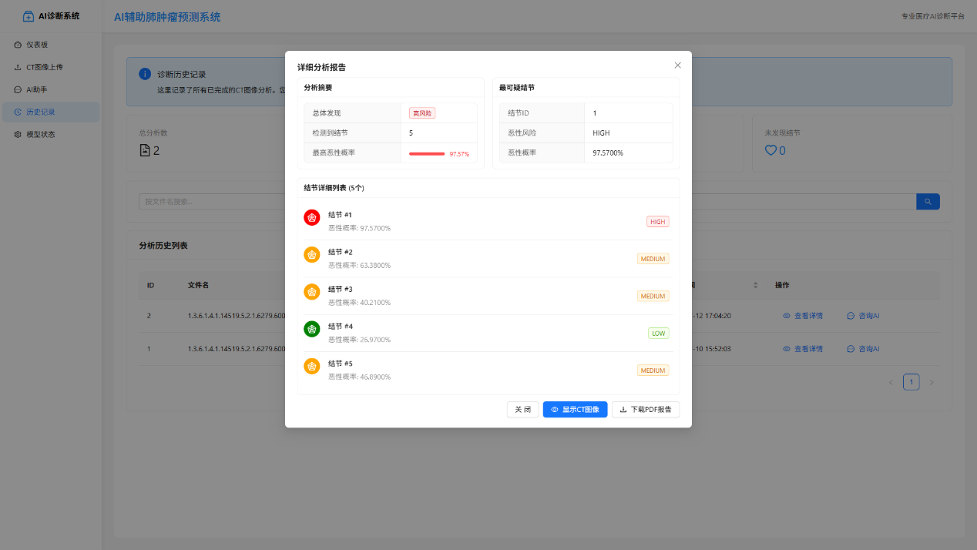4.4.2.窗口界面显示元素
序号 | 元素名称 | 功能说明 | 约束限制
1 | 搜索框 | 允许用户根据文件名或诊断ID进行模糊搜索，以快速筛选历史记录。
2 | 记录表格 | 以表格形式展示所有诊断记录。关键列包括：诊断ID、文件名、诊断时间、总体发现。 | 默认按诊断时间降序排列。
3 | “查看详情”按钮 | 表格“操作”列中的按钮，点击后导航至对应记录的诊断报告详情页面。
4 | 分页控件 | 当历史记录过多时，提供分页功能，允许用户在不同页面间切换。

用户操作说明
序号 | 操作名称 | 功能说明 | 约束限制
1 | 浏览记录 | 用户进入页面后，默认看到第一页的诊断历史列表。
2 | 搜索记录 | 在搜索框中输入关键词，表格数据会实时根据关键词进行筛选。
3 | 翻页 | 点击分页控件的页码或前后箭头，可以浏览不同页面的历史记录。
4 | 查看报告 | 点击任一记录行对应的“查看详情”按钮，系统将跳转到该次诊断的详细报告页面（4.2节描述的界面）。

仪表盘功能窗口界面

窗口界面样式
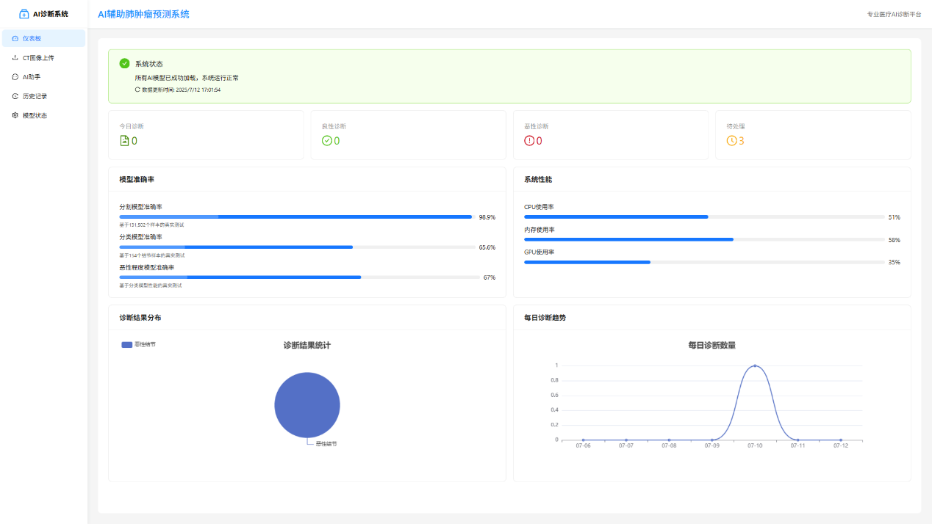4.5.2.窗口界面显示元素
序号 | 元素名称 | 功能说明 | 约束限制
1 | 数据卡片（KPI） | 顶部的一组卡片，直观展示核心实时指标，如“今日诊断量”、“良性结节数”等。
2 | 诊断趋势图 | 一个ECharts折线图，展示过去7天内每日完成的诊断任务数量，帮助用户了解近期系统使用频率。
3 | 诊断结果分布图 | 一个ECharts饼图，展示所有历史记录中不同诊断结果（高风险、低风险等）的占比。
4 | 模型性能面板 | 展示AI模型关键性能指标（如分割、分类、恶性预测的准确率/AUC），为用户提供对模型可靠性的参考。

用户操作说明
序号 | 操作名称 | 功能说明 | 约束限制
1 | 数据概览 | 用户进入仪表盘页面，即可看到所有统计数据和图表的最新状态。
2 | 悬停查看详情 | 用户将鼠标悬停在趋势图的节点或饼图的扇区上时，会显示包含具体日期和数值的提示框（Tooltip）。

模型状态功能窗口界面

窗口界面样式
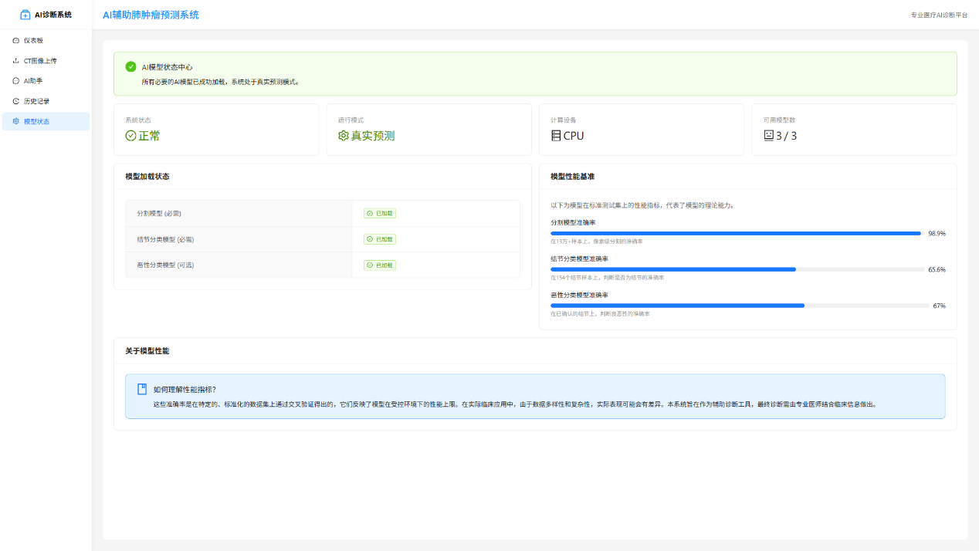4.6.2.窗口界面显示元素
序号 | 元素名称 | 功能说明 | 约束限制
1 | 整体状态 | 一个醒目的标签，显示系统是否“健康”。
2 | 设备信息 | 显示AI模型当前运行在的计算设备（如`cuda`或`cpu`）。
3 | 模型状态列表 | 逐一列出三个核心AI模型及其加载状态。
4 | 状态指示器 | 使用颜色（绿/红）和图标（✓/✗）来直观表示成功或失败状态。

用户操作说明
序号 | 操作名称 | 功能说明 | 约束限制
1 | 查看状态 | 用户访问此页面即可看到所有状态信息。这是一个只读页面，用于监控和故障排查。

系统实现
本系统是一个集成了深度学习模型与Web技术的全栈应用，旨在为肺癌的早期筛查提供智能辅助。系统整体设计遵循模块化、服务化的原则，分为前端用户界面、后端应用服务、AI模型推理引擎和数据持久化四个核心部分。

程序设计
前端 (Frontend):
技术栈: 基于 React 框架和 Ant Design UI组件库构建的单页面应用（SPA）。
核心职责: 提供用户交互界面，包括文件上传、诊断结果展示、历史记录查询、CT图像可视化以及与AI助手的聊天功能。通过 Axios 库向后端发起异步API请求，实现前后端数据分离。

后端 (Backend):
技术栈: 基于 Flask 轻量级Web框架，使用 SQLAlchemy 作为ORM与MySQL数据库交互。
核心职责:
提供RESTful API接口，处理前端的请求。
实现核心业务逻辑，包括接收CT文件、调用AI模型进行三阶段分析。
管理与 MySQL 数据库的连接，实现诊断结果的持久化存储。
与通义千问大模型API交互，为AI助手功能提供支持。

AI模型推理引擎 (AI Models):
技术栈: 基于 PyTorch 深度学习框架。
核心职责: 实现三阶段AI诊断流水线：
分割模型 (UNetWrapper): 对输入的2D CT切片进行像素级分割，快速找出所有潜在的结节候选区域。
分类模型 (LunaModel): 对分割出的3D候选块进行分析，判断其是否为真实结节。
恶性分析模型 (LunaModel - Fine-tuned): 对已确认为结节的区域进行良恶性风险评估。

数据持久化 (Data Persistence):

文件存储: 用户上传的原始CT文件（.mhd和.raw）被保存在服务器的文件系统中（web_app/uploads/）。
数据库存储: 每次分析的详细结果，包括结节信息、总体诊断、文件路径等，以JSON格式存储在 MySQL 数据库的 diagnosis 表中，确保了历史记录的永久保存。

关键代码片断
后端三阶段AI预测流程 (web_app/app.py)
此代码片段展示了在用户上传文件后，后端如何串联调用三个AI模型，完成从分割到最终分类的完整推理流程。
# 在 TumorPredictionSystem.process_ct_files 方法中
try:
# ... (文件读取和预处理) ...
ct_mhd = sitk.ReadImage(mhd_path)
ct_hu_a = np.array(sitk.GetArrayFromImage(ct_mhd), dtype=np.float32)

# --- 三阶段AI预测 ---
# 1. 分割: 调用UNet模型，生成掩码
mask_a = self._segment_ct(ct_hu_a)

# 2. 提取候选区域: 对掩码进行连通域分析，找出独立的候选结节
candidate_info_list = self._group_segmentation_output(series_uid, ct_mhd, ct_hu_a, mask_a)

# 3. 分类: 遍历所有候选结节，调用分类和恶性分析模型进行预测
classifications_list = self._classify_candidates(ct_mhd, ct_hu_a, candidate_info_list) if candidate_info_list else []

# --- 格式化并返回最终结果 ---
prediction_result = format_and_summarize(classifications_list) # 伪代码，表示结果格式化
return prediction_result

except Exception as e:
traceback.print_exc()
return {"error": f"处理失败: {str(e)}"}

数据持久化ORM模型定义与交互 (web_app/app.py)
通过SQLAlchemy的ORM，我们用一个Python类 Diagnosis 来定义数据库表结构，并以面向对象的方式进行数据存取，大大简化了数据库操作。
# 数据库模型定义
class Diagnosis(db.Model):
id = db.Column(db.Integer, primary_key=True)
filename = db.Column(db.String(255), nullable=False)
file_path_mhd = db.Column(db.String(512))
result_json = db.Column(db.Text, nullable=False)
# ... 其他字段

# 在 /api/upload 接口中，将分析结果存入数据库
def upload_ct():
# ... (文件接收和AI分析) ...
result = prediction_system.process_ct_files(...)

# 创建一个Diagnosis对象实例
new_diagnosis = Diagnosis(
filename=mhd_file.filename,
file_path_mhd=mhd_save_path,
result_json=json.dumps(result)
# ... 其他字段赋值
)

# 将对象添加到会话并提交，ORM会自动生成并执行INSERT SQL语句
db.session.add(new_diagnosis)
db.session.commit()

前端交互式CT查看器核心逻辑 (src/components/CTViewer.js)
此 useEffect Hook展示了前端如何根据用户拖动的滑块（currentSlice），动态地向后端请求对应切片的图像，实现了高效的交互式可视化。
// 在 CTViewer 组件中
useEffect(() => {
if (!visible || !result) return;

setLoading(true);
const series_uid = result.filename.replace('.mhd', '');

// 将当前切片上的结节信息编码到URL中，请求后端绘制边界框
const nodulesParam = encodeURIComponent(JSON.stringify(nodulesOnCurrentSlice));
const url = `/api/ct-slice/${series_uid}/${currentSlice}?nodules=${nodulesParam}`;

// 使用axios获取图像数据并生成可显示的URL
axios.get(url, { responseType: 'blob' })
.then(response => {
const imageUrl = URL.createObjectURL(response.data);
setImageUrl(imageUrl);
})
.catch(err => setError('无法加载此切片图像。'))
.finally(() => setLoading(false));

// ... (清理逻辑) ...
}, [currentSlice, visible, result, nodulesOnCurrentSlice]);

实现结果的界面截图
系统运行后，用户可通过浏览器访问前端界面，完成各项操作。

系统仪表盘：展示了今日诊断统计、模型准确率基准和诊断结果分布等宏观信息。
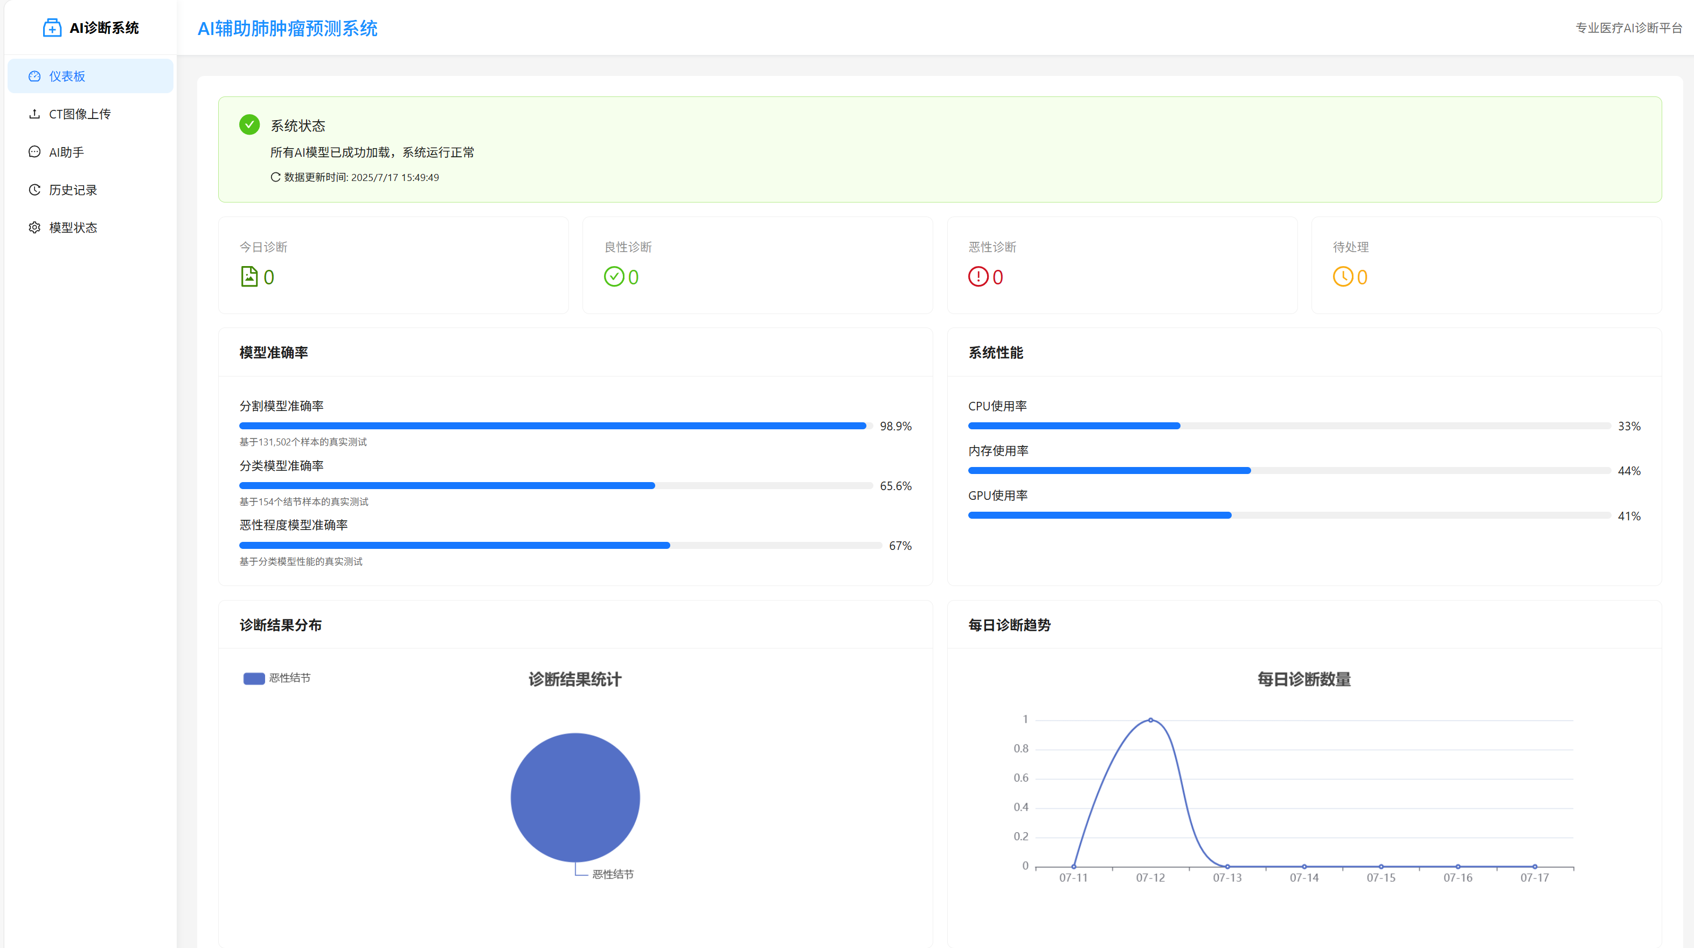

CT文件上传与分析：提供了清晰的文件上传区域，并在分析完成后展示详细的诊断报告。
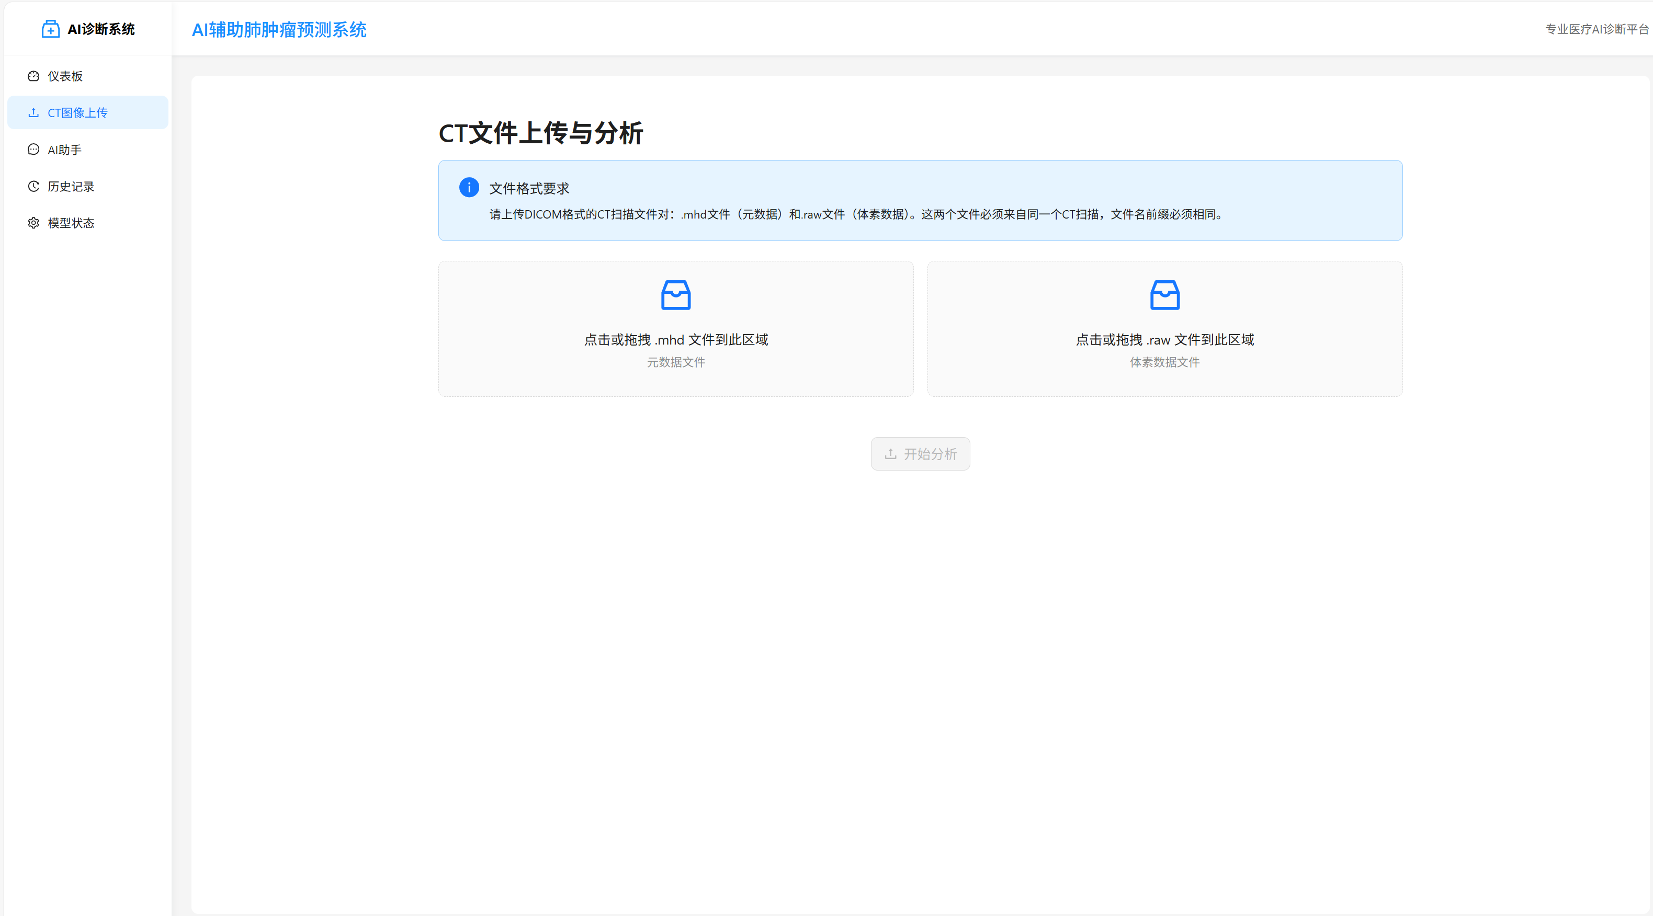

交互式CT查看器：用户可以在弹窗中通过滑块浏览CT的每一层，AI检测到的结节会以彩色边界框实时标注在图像上。
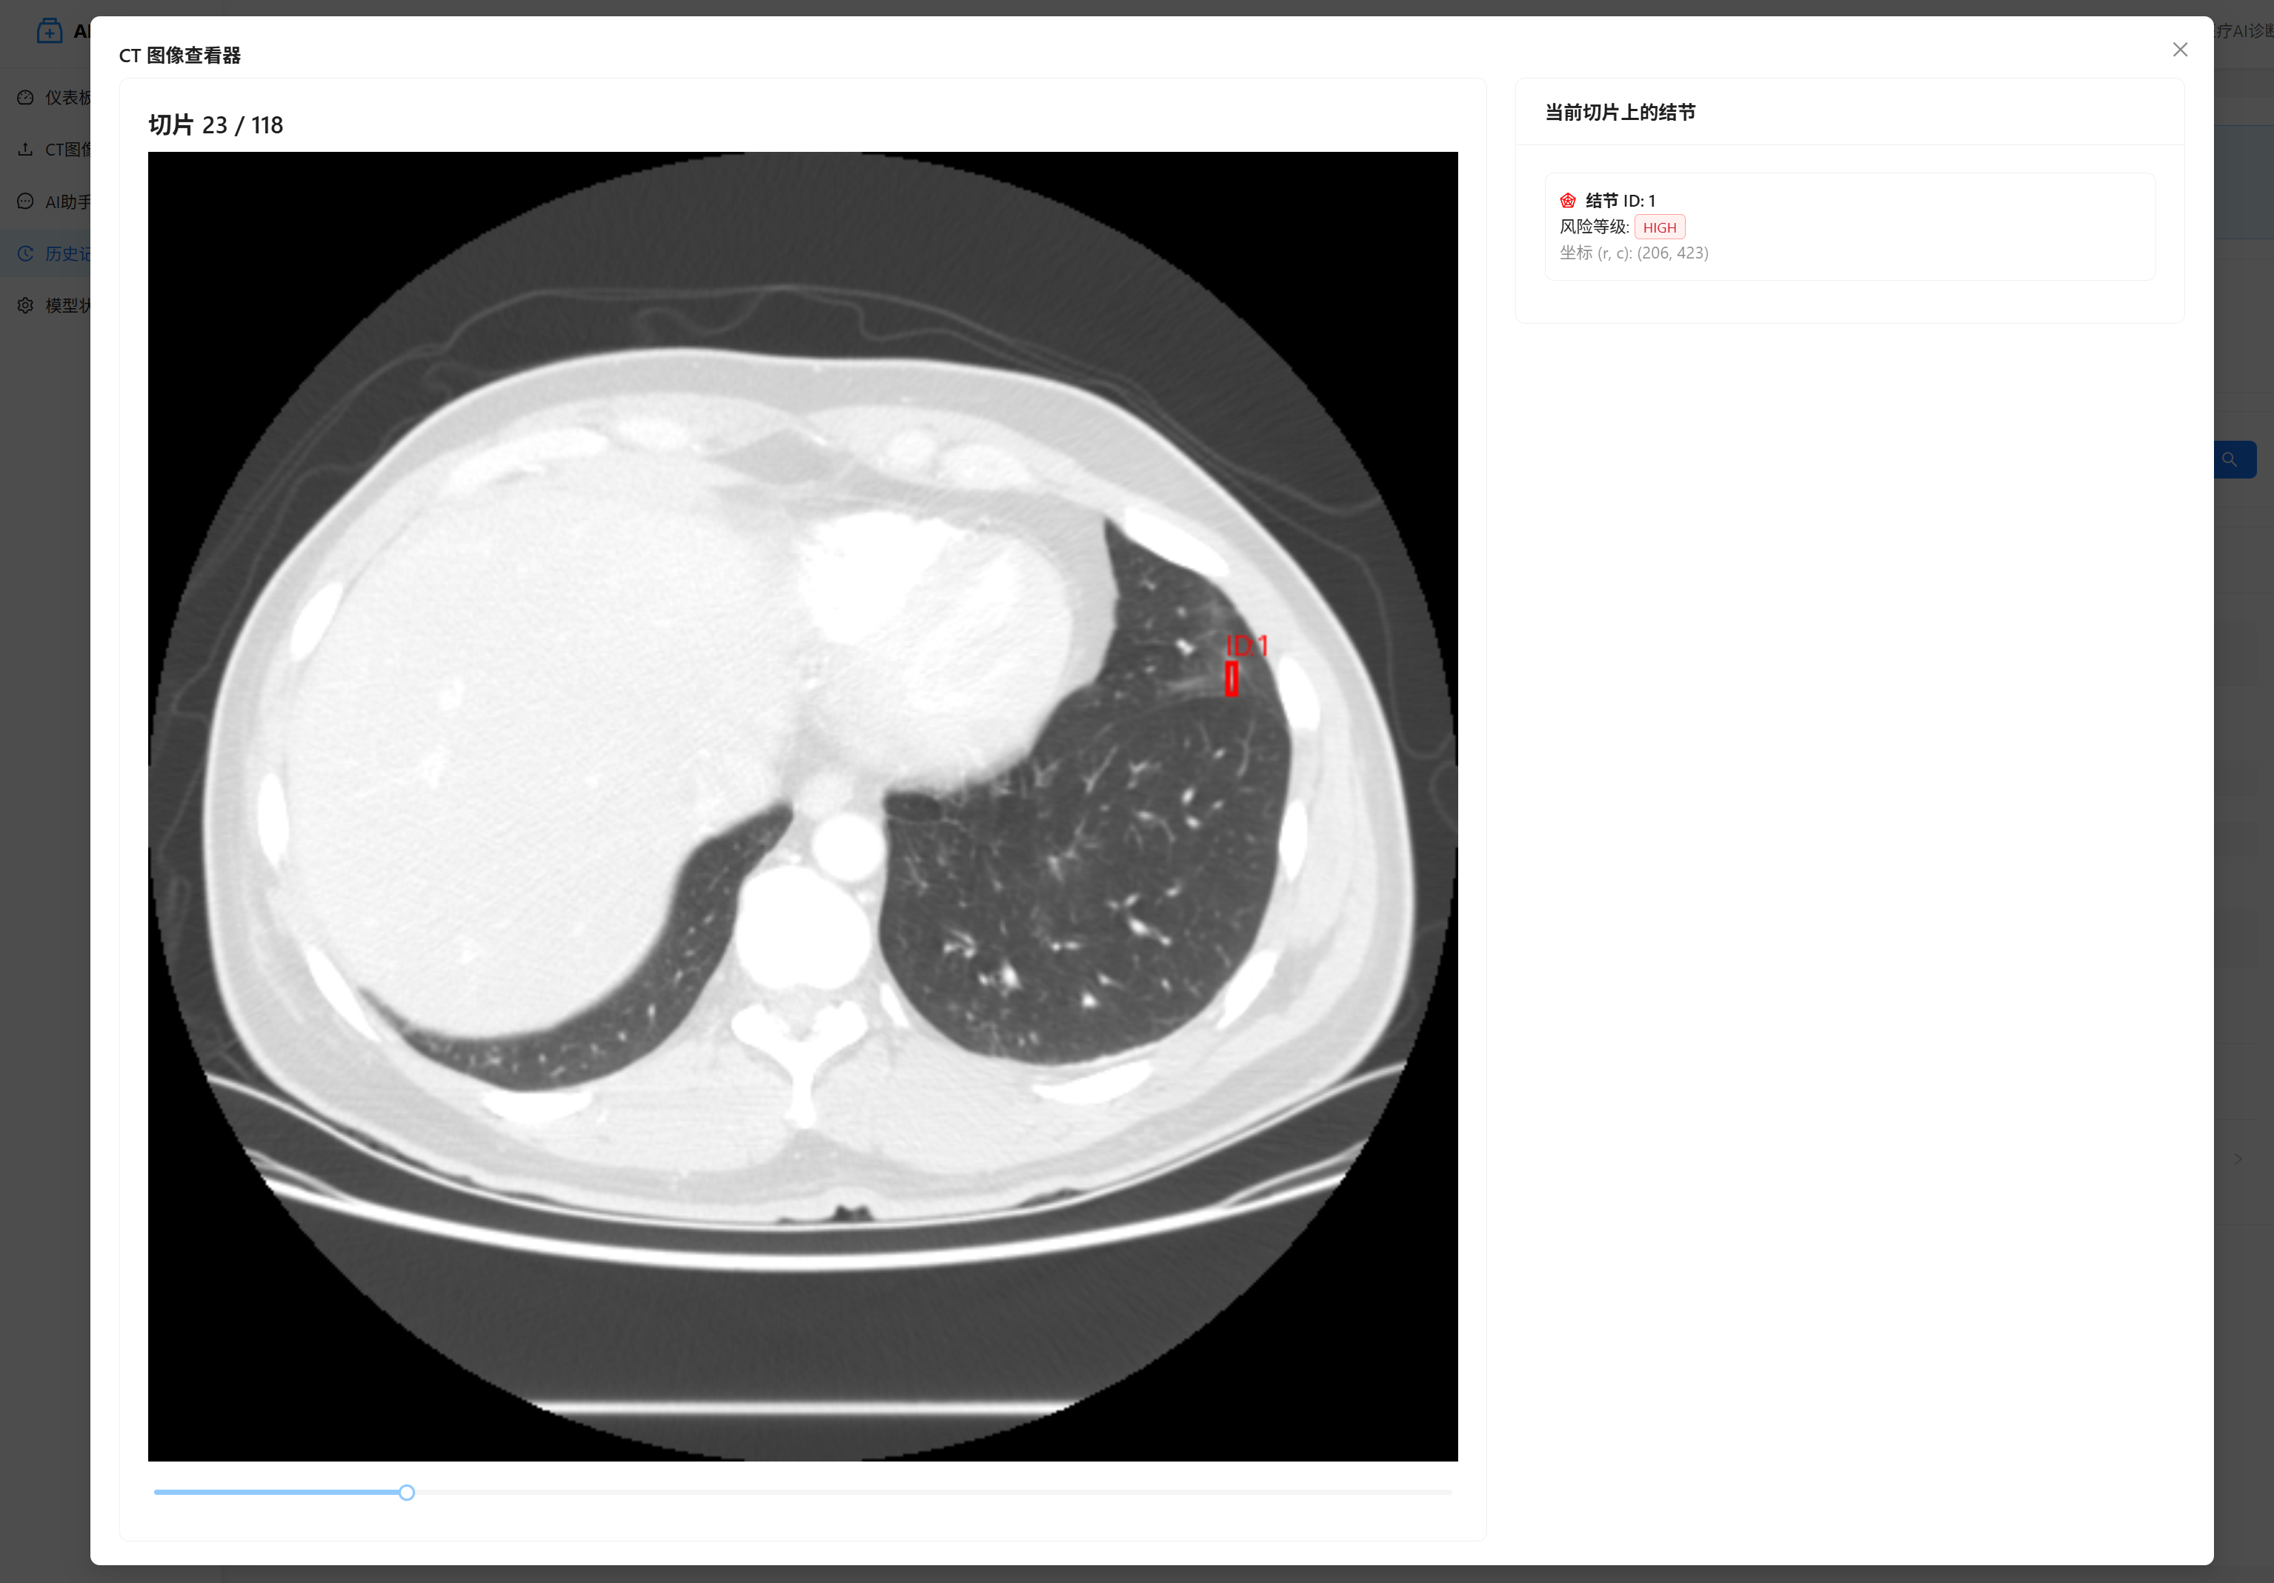

诊断历史记录：所有分析记录被持久化存储，并在此页面以列表形式展示，支持搜索和查看详情。
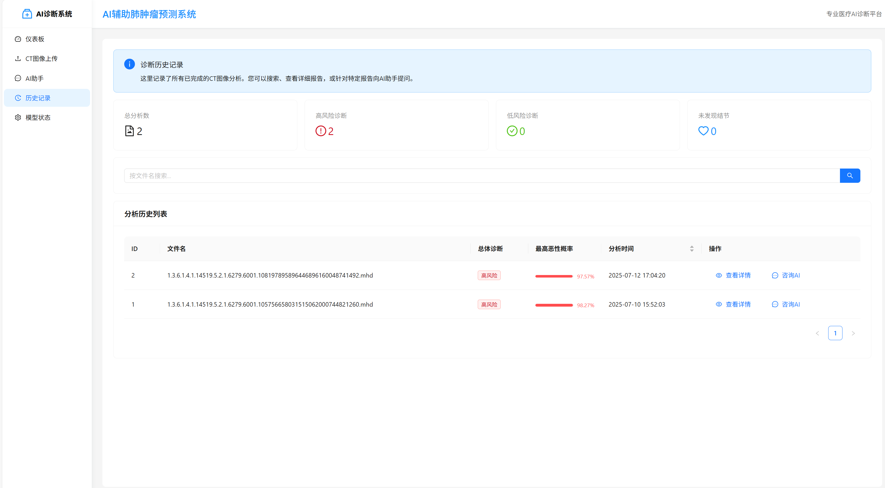

AI智能助手：从历史记录页面可针对特定报告向AI助手提问，获取基于报告上下文的专业解答。
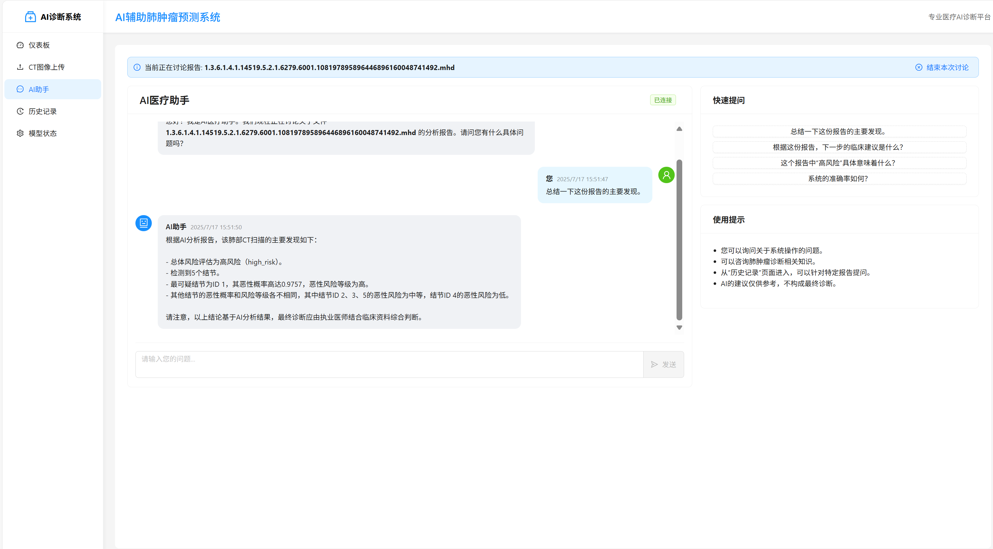

系统测试

为确保系统的稳定性、可靠性和准确性，我们进行了一系列测试，包括功能测试、集成测试和异常处理测试。

单元与集成测试：
AI流水线测试： 在模型训练完成后，使用 model_eval.py 脚本在LUNA16验证集上对整个三阶段AI流水线进行了端到端的评估。通过生成的混淆矩阵，量化分析了模型在漏诊、误诊等方面的性能指标，并据此对模型阈值等超参数进行调整。
前后端API联调： 使用Postman等工具对后端所有API接口（如/api/upload, /api/predictions）进行单独测试，确保接口的请求格式、返回数据和HTTP状态码符合预期。随后与前端进行联调，确保数据流转正常。

功能与系统测试：
我们设计了一系列测试用例来模拟用户的真实使用场景，覆盖了系统的所有核心功能。

正常流程测试：
用例1： 上传一对匹配的、包含阳性结节的 .mhd 和 .raw 文件。预期结果： 分析成功，报告中显示正确的结节数量和风险评估，记录被成功存入数据库和历史记录页面。
用例2： 上传一对不包含任何结节的正常CT文件。预期结果： 分析成功，报告显示“未发现结节”。
异常与容错测试：
用例3： 上传文件名不匹配的 .mhd 和 .raw 文件。预期结果： 前端给出“文件名不匹配”的错误提示，请求被后端拒绝。
用例4： 只上传单个 .mhd 或 .raw 文件。预期结果： 上传按钮不可用，提示用户选择完整文件对。
交互功能测试：
用例5： 在历史记录页面，重启后端服务后，点击“显示CT图像”。预期结果： 系统能成功从磁盘加载并显示CT图像，验证了图像查看功能的持久化。
用例6： 针对一份“高风险”报告向AI助手提问：“这份报告的主要风险是什么？”。预期结果： AI助手能结合报告上下文，指出高风险结节的具体信息，而不是泛泛而谈。

调试过程与问题修复：
在开发和测试过程中，我们遇到并解决了一些关键问题，以下是两个典型案例：
问题一：数据库连接与密码插件错误。
现象： 后端服务启动时因 OperationalError 而崩溃，提示 Plugin 'mysql_native_password' is not loaded 或 Unknown database。
分析： 这是由于新版MySQL默认的密码验证插件与Python的 PyMySQL 库不兼容，或是数据库本身未被创建。
解决： 通过修改MySQL服务器配置文件 my.ini，将默认验证插件设为 mysql_native_password，并执行 CREATE DATABASE 命令，成功解决了连接问题。
问题二：重启服务后CT图像无法查看。
现象： 首次分析后可正常查看CT图像，但重启后端服务后，历史记录中的图像无法加载。

分析： 根源在于初版设计将CT图像数据存储在易失的内存变量 ct_data_cache 中，服务重启导致数据丢失。
解决： 重构了 /api/ct-slice 接口的逻辑。不再依赖内存缓存，而是在每次请求时，根据传入的 series_uid 从数据库查找到对应的文件路径，并从服务器磁盘上实时加载CT文件来生成切片图像，从而实现了真正的持久化可视化。

实训总结

实训内容的复杂性评价
本次实训的工程复杂性评价如表5.1所示：
表5.1 工程复杂性评价表
 | 复杂工程问题特征 | 问题描述及解决方案（方法）
1 | 必须运用深入的工程原理，经过分析才可能得到解决 | 项目核心是构建一个三阶段AI管线，需要深入理解深度学习、计算机视觉和医学影像分析的原理。例如，选择UNet进行分割是因为其在生物医学图像上的优越性能；选择3D CNN而非2D，是为了更好地捕捉结节的三维空间特征；微调（Fine-tuning）恶性预测模型则是迁移学习原理的直接应用。
2 | 涉及多方面的技术、工程和其它因素，并可能相互有一定冲突 | 项目是一个全栈系统，涉及前端（React）、后端（Flask）、AI（PyTorch）、数据库（MySQL）多种技术。技术选型和集成存在冲突，如：前后端分离带来的跨域问题（通过API代理解决），Python后端与Node.js前端的开发环境协同问题（通过一键启动脚本解决），AI模型对算力的要求与服务器硬件配置的平衡。
3 | 需要通过建立合适的抽象模型才能解决，在建模过程中需要体现出创造性 | AI算法模型本身就是一种高度抽象。我们为分割、分类和恶性预测三个不同的任务，设计并训练了定制化的神经网络模型。此外，数据流和系统架构的设计（如Diagnosis数据实体、三层应用架构）也是对复杂业务逻辑进行抽象建模的过程。
4 | 不是仅靠常用方法就可以完全解决的 | 医疗影像的AI分析本身就是一个前沿且复杂的领域。例如，如何处理CT影像中的噪声和伪影、如何定义和提取有效的结节特征、如何处理训练数据中的类别不平衡问题（通过Dice Loss、加权损失、平衡采样等方法解决），这些都不是常规软件开发方法能直接解决的。
5 | 问题中涉及的因素可能没有完全包含在专业工程实践的标准和规范中 | AI在医疗诊断中的应用尚在发展中，其评测标准和临床应用规范仍在不断完善。如何评估模型的可靠性（如选择AUC作为恶性预测指标）、如何设计人机交互界面以更好地辅助医生而非误导，这些都需要在探索中进行设计。
6 | 问题相关各方利益不完全一致 | 无
7 | 具有较高的综合性，包含多个相互关联的子问题 | 项目高度综合，包含多个子系统：AI模型训练系统（数据预处理、模型训练、评估）、后端API服务系统（文件处理、AI管线调度、数据库管理、LLM集成）、前端UI系统（仪表盘、报告展示、交互式阅片器）。各子系统紧密关联，后端API是连接前端和AI的纽带，数据库是所有业务数据的中心

实训体会、收获与建议
光阴似箭，日月如梭。为期四周的综合实训，如同一本情节跌宕的成长小说，在我们青春的扉页上写下了浓墨重彩的一笔。当实训的大幕缓缓落下，我合上笔记本电脑，心中涌起的不仅是完成项目的释然，更有满满的收获与对未来的无限憧憬。回首这段从零到一的历程，感触良多，体会至深。
我的第一份收获，是真正体会到了“纸上得来终觉浅，绝知此事要躬行”的深刻内涵。 在象牙塔里，我们学习过Python的优雅语法，推演过数据库的范式设计，也曾对深度学习中CNN的卷积核、UNet的U型结构充满了理论上的好奇。然而，这些知识点如同散落在夜空中的繁星，虽明亮却遥远。直到这次实训，我们才真正有机会将这些星辰串联起来，构筑属于自己的璀璨星河——一个完整的“AI辅助肺癌筛查系统”。
当我们将LUNA16数据集中成千上万张冰冷的CT影像，通过自己编写的PyTorch Dataset类转化为温热的训练数据流时，数据预处理不再是课本上的一个章节，而是通往模型成功的必经之路；当我们将UNet的论文结构用代码一行行实现，并在TensorBoard上亲眼看到损失曲线从剧烈震荡到逐渐收敛时，梯度下降不再是一个抽象的数学概念，而是模型“学习”与“成长”的心跳；当Flask后端成功接收到React前端发送的API请求，并返回AI分析结果，让浏览器中的界面从空白变为一幅完整的诊断报告时，HTTP协议不再是网络课上枯燥的报文格式，而是连接梦想与现实的桥梁。正是这一次次的亲身实践，让理论知识落地生根，变得有血有肉，也让我对“工程师”这个称谓，有了更深的敬畏与向往。
我的第二份收获，是领悟了团队协作中“一个篱笆三个桩，一个好汉三个帮”的团队精神。 这个项目是一个复杂的全栈系统，涵盖了AI算法、后端服务、前端界面等多个领域，仅凭一人之力难以完成。我们小组分工明确，各司其职。有同学专注于PyTorch模型的调优，日夜与超参数和损失函数为伴；有同学负责Flask后端的搭建，精心设计每一个API接口的输入与输出；我则主要投入到React前端的开发中，努力将冰冷的数据转化为医生眼中直观、易用的交互界面。
在开发过程中，我们遇到过无数的“拦路虎”。最令我印象深刻的是在开发交互式CT查看器时，如何实现前后端的流畅数据交互。起初，我们设计的API响应缓慢，导致前端切片切换时出现明显的卡顿。那个下午，我们三人围坐在一起，后端同学分析Gunicorn的日志，算法同学优化图像处理的效率，我则重构前端的请求逻辑，引入了更合理的预加载和缓存策略。经过一下午的“头脑风暴”和协同作战，当滑块流畅地划过，一张张CT影像清晰地实时呈现在屏幕上时，我们不约而同地欢呼起来。那一刻，我深刻地感受到，团队的力量不仅在于任务的分解，更在于智慧的碰撞和困难面前的相互支撑。
在收获满满的同时，我也清醒地认识到自身的不足，并对未来有了更明确的规划与建议。
首先，我认识到，一个成功的工程项目，技术深度和广度缺一不可。虽然我们成功搭建了系统，但在很多细节上还有待打磨，比如前端界面在不同分辨率下的响应式设计、后端服务在高并发下的性能优化、以及AI模型更高的准确率追求，这些都是我未来需要深入学习的方向。
对于未来的课程，我衷心建议可以适当增加一些关于项目部署和运维的实践内容。例如，如何使用Docker将我们的应用容器化，如何配置CI/CD流水线实现自动化部署。这次实训我们成功“开发”了系统，但如何让它稳定、高效地“运行”在生产环境中，这同样是工程师必备的关键技能。
最后，通过这次实训，我更加坚定了自己投身于用技术解决实际问题的决心。看着自己亲手打造的系统能够模拟出辅助医生诊断肺癌的场景，一种前所未有的成就感和责任感油然而生。前路漫漫，吾将上下而求索。我将带着这次实训的宝贵经验，以更饱满的热情和更扎实的脚步，继续在计算机科学的道路上探索前行，期待在不远的将来，能用自己所学，为社会创造出更多有价值的应用。

参考文献
- 闻英友，姜月秋，赵林亮，等. 传感器网络中基于树的感知器分布优化. 通信学报，2005，26(3)：1～6.（发表于科技杂志上的文献的格式）
- 张斌，郭军. 软件工程及应用. 沈阳：东北大学出版社，2007.（专著或书籍的格式）
- Ronneberger O, Fischer P, Brox T. U-Net: Convolutional Networks for Biomedical Image Segmentation[C]//International Conference on Medical image computing and computer-assisted intervention. Springer, Cham, 2015: 234-241.
- Setio A A A, Traverso A, De Bel T, et al. Validation, comparison, and combination of algorithms for automatic detection of pulmonary nodules in CT images: the LUNA16 challenge[J]. Medical image analysis, 2017, 42: 1-13.
- The PyTorch Team.PyTorch Documentation[EB/OL]. https://pytorch.org/docs/stable/index.html, 2025.

附录 实训日记
6月24日 | 实训第一天，心情既紧张又期待。上午，老师介绍了本次实训的总体安排，并下发了核心任务——围绕一个关于CT肺癌影像分析的AI项目展开。我们领取了包含多个PyTorch模型和LUNA16数据集的项目基础代码。下午，我们迅速组建了团队，并进行了第一次内部会议，明确了初步的分工：先集体研究和运行老师提供的AI模型。
6月25日 | 今天的主要任务是环境搭建和数据准备。我们小组一起在服务器上配置了PyTorch和CUDA环境。随后，我们开始运行prepcache.py脚本，对庞大的LUNA16数据集进行预处理和缓存。这个过程非常耗时，让我们直观地感受到了工业级AI项目中数据工程的重要性。
6月26日 | 今天，我们第一次尝试运行了第一个模型——结节分类模型。在确保数据缓存完成后，我们执行了training.py脚本。看到GPU利用率瞬间飙升，TensorBoard上开始绘制出损失曲线，我们都感到非常兴奋。这标志着我们成功迈出了项目的第一步。
6月27日 | 全天都在进行结节分类模型的参数调试。我们以2小时为周期，轮流尝试不同的学习率和批大小组合，并将每一次的F1-score和准确率详细记录在共享文档中。通过对比实验结果，我们对超参数如何影响模型收敛有了更深刻的理解。
6月28日 | 这两天我们小组的主要精力都集中在调优结节分类模型上。我们像炼丹一样，不断调整training.py脚本中的超参数，比如批大小（batch size）、学习率（learning rate）和优化器（Optimizer）类型。我们多次对比了SGD和Adam优化器的效果
6月29日 | 经过一整天的“炼丹”，我们在下午终于找到了一组表现优异的超参数组合，模型的验证集F1-score达到了一个令人满意的水平。我们郑重地将这次训练得到的权重文件命名为best_classification.state并妥善保存。第一周在紧张而充实的模型调试中结束。
6月30日 | 今天我们开始攻克第二个模型——分割模型。我们首先运行了prep_seg_cache.py来准备其专属的数据集缓存。下午，我们开始运行segmentTraining.py脚本。面对新的Dice Loss函数和UNet架构，我们花了不少时间去阅读代码和相关资料来理解其工作原理。
7月1日 | 今天，我们同时推进了最后一个恶性肿瘤预测模型的训练。通过TumorTraining.py脚本，我们实践了“微调（Fine-tuning）”这一重要的迁移学习技术，加载了上周训练好的分类模型权重。这让我们体会到模型复用在工程实践中的高效性。
7月2日 | 在成功运行了所有三个模型后，我们今天执行了model_eval.py脚本。这个脚本将三个模型串联起来，模拟了一个完整的AI诊断流程。看到它能对一个CT序列输出最终的评估结果，我们对AI管线的整体概念有了具象化的认识。
7月3日 | 今天是一个重要的转折点。在对AI核心功能有了充分了解后，我们与指导老师进行了深入讨论，正式将我们的课题确定为——《AI辅助肺癌筛查系统》。课题的目标不仅仅是跑通模型，而是要将其封装成一个包含前后端、数据库的完整Web应用，使其真正具有实用价值。
7月4日 | 课题明确后，我们立即开始了系统设计工作。我们绘制了系统的整体架构图和技术路线图，并设计了Diagnosis表的数据库结构。我主动承担了前端部分的设计，开始研究React和Ant Design，为下周的开发做准备。
7月5日 | 前端开发正式启动。我使用create-react-app搭建了前端项目框架，并引入了Ant Design组件库。今天的主要任务是实现应用的整体布局，包括顶部导航栏、可伸缩的侧边菜单栏以及主内容区域，为后续的功能模块填充打下基础。
7月6日 | 今天我完成了“历史记录”页面的开发。我创建了一个表格组件来展示诊断列表，并与后端同学进行了第一次API联调。后端同学使用Flask和SQLAlchemy快速实现了/api/predictions接口，我成功地从前端获取数据并渲染到表格中，这标志着前后端数据通路被成功打通。
7月7日 | 今天我们开始攻克项目中技术难度最大的交互式CT查看器。后端同学全力开发/api/ct-slice接口，负责动态生成切片图像。我则在前端研究如何处理鼠标事件、控制滑块、以及向后端高效地请求图片数据。
7月8日 | 经过一整天的联调和Bug修复，CT查看器功能终于基本实现！用户可以通过拖动滑块流畅地浏览CT影像，这让我们兴奋不已。虽然还有一些细节需要优化，但这周我们在全栈开发上取得了巨大的进展。
7月9日 | 专家报告，因病请假
7月10日 | 在紧张的开发之余，我们启动了项目文档的撰写工作。我开始根据已经成型的界面和交互逻辑，着手编写《UE设计书》的初稿。团队成员也分头开始撰写各自负责部分的需求和设计文档，做到开发与文档并行。
7月11日 | 今天我们为系统加入了“画龙点睛”的一笔——AI智能助手。后端同学成功对接了阿里云通义千问的API，并实现了智能的上下文注入。我则在前端完成了聊天界面的UI开发，并实现了与后端/api/chat接口的通信。
7月12日 | 测试一天
7月13日 | 我们对整个系统进行了全面的测试和优化。我根据UE设计稿，对前端的多个页面的样式和交互细节进行了打磨，提升了用户体验。同时，团队一起对所有设计文档进行了交叉审核和最终修订。
7月14日 | 今天我们完成了所有开发工作，并开始准备最终的汇报材料。我们录制了详细的系统功能演示视频，并分工撰写最终的《综合实训报告》。我负责整理和撰写了“实训体会与收获”部分，将这四周的感悟付诸笔端。
7月15日 | 再次测试是否有小bug
7月16日 | 去东软参观
7月17日 | 提交报告

指导教师姓名：
是否有专题调研
专题题目
实训单位意见：

签字: 年 月 日
指导教师意见:

成绩： 签字: 年 月 日
备注:

